Бизнес - процессы
Бизнес-процессы используются для управления инстанциями бизнес-объектов в системе. Бизнес-процесс — это многократно повторяющаяся, логически связанная последовательность действий, направленная на выполнение определенного действия и формирование результата.
Пример бизнес-процесса — выдача талона с порядковым номером очереди:
- Банк принимает заявку от клиента.
- Оформляет документы.
- Выдает талон с номером очереди клиента.
Схема выполнения этих действий повторяется при выдаче каждого талона.

Создание бизнес-процесса
Для создания нового бизнес-процесса в системе:
- Необходимо перейти в режим администрирования по нажатию на кнопку “” в меню “Бизнес” в левом верхнем углу страницы.
- В открывшемся окне необходимо нажать на кнопку “” и выбрать пункт “Бизнес - процесс”.
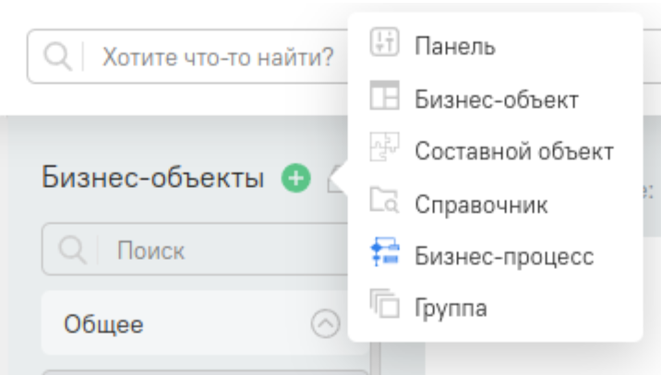
Кнопка добавления нового процесса
- Далее откроется страница с заполненным наименованием процесса, где номер соответствует количеству имеющихся процессов в системе. В поле с наименованием необходимо ввести название процесса, которое будет соответствовать логике использования процесса, например, “Выдача талона”.
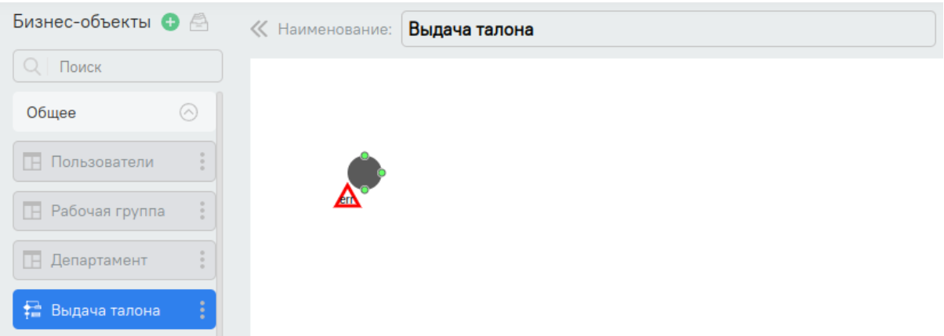
Новый процесс “Выдача талона”
Диаграмма последовательности - моделирование взаимодействия между объектами в бизнес-процессе. Эта диаграмма показывает последовательность событий, происходящих во время выполнения процесса. Таким образом, эти “фигуры” с набором действий, последовательность которых, пользователь настраивает в системе.
Для построения диаграммы последовательности, по которому будет работать процесс, необходимо "потянуть" за один из трех зеленых точек расположенных на фигуре “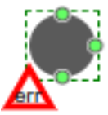”. Откроется окно с выбором фигур.
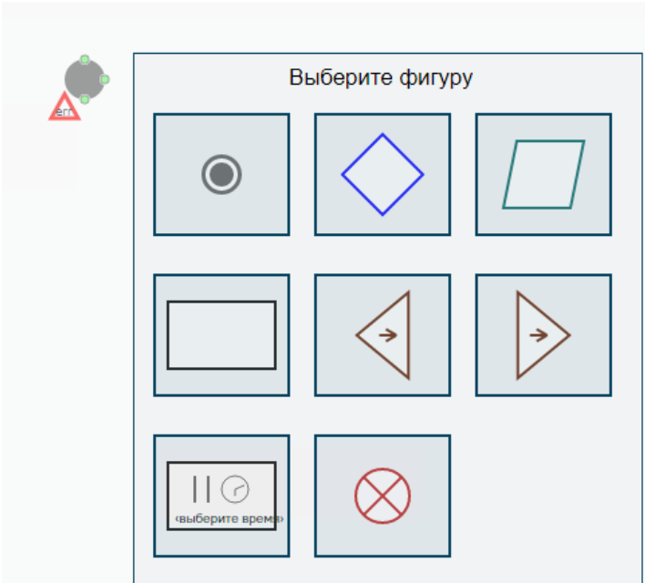
Фигуры для создания диаграммы последовательности
Каждая из фигур применяется для разных действий:
-  - применяется при завершении бизнес-процесса;
-  - применяется при создании условия с набором действий, имеющих несколько точек входа и выхода;
-  - применяется для ожидания какого-либо действия в определенном объекте. При двойном нажатии на фигуру может быть задан таймер ожидания;
-  - применяется при создании условия с набором действий, имеющих только одну точку входа и выхода;
- 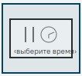 - применяется для задания ожидания - указывается определенное кол-во времени, после которого, процесс перейдет к следующей фигуре;
- 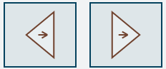 - применяется для распараллеливания процесса, когда необходимо, чтобы два действия выполнялись параллельно друг другу, или когда общее действие должно начаться только при завершении двух параллельных действий;
-  применяется для завершения всего бизнес-процесса. Например, процесс идет параллельно в двух ветках, у одной из веток имеется данная фигура. В таком случае, при достижении участка с данной фигурой, процесс остановится вне зависимости от этапа процесса в другой ветке.
Пример построения диаграммы последовательности показан в Пример №1. Построение диаграммы последовательности процесса

Элементы скрипта
Скрипт - это последовательность команд для выполнения набора действий. По сути, это небольшая программа, заточенная под определенное действие. После выполнения скрипта в одной фигуре, процесс переходит в следующую фигуру по связке в диаграмме последовательности, и выполняет скрипт этой фигуры. Для того чтобы написать скрипт, необходимо провалиться внутрь фигуры по двойному нажатию на нее в диаграмме последовательности.
В появившимся окне, представлены инструменты создания и изменения скриптов:
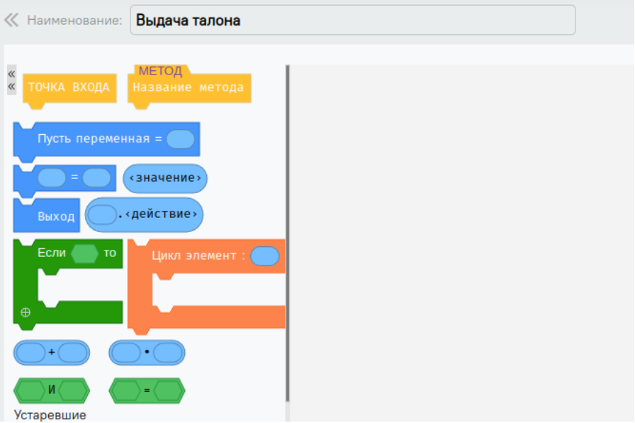
Описания инструментов:
- 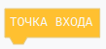 - Точка входа. Начала скрипта начинается с данного элемента. (Система определяет начала скрипта по этому элементу);
- 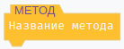 - Повторяющийся скрипт (на этапе разработки, в данный момент не применяется);
- 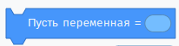 - Назначение локальной переменной в скрипте;
-  - Присвоение Значений переменным или полям. Присвоение осуществляется левому компоненту от правого. При нажатии на голубую область, возникает выпадающий список, в котором существует возможность выбора переменной (помещенной в переменные бизнес-процесса или назначенной выше по скрипту), этого процесса, какого- либо бизнес-объекта или конкретного экземпляра какого-либо объекта, встроенного компонента (создание ссылки, уведомления, email и т.д.), геокоординат, логических констант Да/Нет, Даты/времени, Одиночного выбора (используется при выборе конкретного значения из одиночных списков бизнес-объектов, например, статуса ИД), перечисления, печатной формы, текста или числа .
- 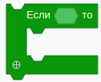 - блок условия в скрипте. Нажатием на плюс в конце блока, можно задать условия "Иначе если".
- 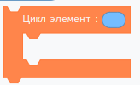 - блок создания цикла в скрипте.
-  - используется для операции суммирования переменных или полей.
-  - используется для операции умножения переменных или полей.
-  - используется в блоке "Условия". Аналогична оператору "and" или "&&" в языках программирования.
-  - используется для приравнивания значений перемен или полей.

Пример №1. Построение диаграммы последовательности процесса
Пример бизнес-процесса — выдача талона с порядковым номером очереди:
- Банк принимает заявку от клиента.
- Оформляет документы.
- Выдает талон с номером очереди клиента.
Схема выполнения этих действий повторяется при выдаче каждого талона.
- Далее откроется страница с заполненным наименованием процесса, где номер соответствует количеству имеющихся процессов в системе. В поле с наименованием необходимо ввести название процесса, которое будет соответствовать логике использования процесса, например, “Выдача талона”.
Новый процесс “Выдача талона”
Диаграмма последовательности - моделирование взаимодействия между объектами в бизнес-процессе. Эта диаграмма показывает последовательность событий, происходящих во время выполнения процесса. Таким образом, эти “фигуры” с набором действий, последовательность которых, пользователь настраивает в системе.
Для построения диаграммы последовательности, по которому будет работать процесс, необходимо "потянуть" за один из трех зеленых точек расположенных на фигуре “”. Откроется окно с выбором фигур.
Фигуры для создания диаграммы последовательности
Пример для построение диаграммы: Бизнес-процесс Выдача талона с порядковым номером очереди клиента. Банк принимает заявку клиента, оформляет документы, выдает талон с номером очереди клиента. Если возраст клиента старше или равен 63 годам, порядковый номер очереди равен “2”, в других случаях равен “1”.
При выполнении бизнес-процесса, необходимо учесть оба выхода по условию возраста клиента, для этого необходимо выбрать фигуру (ромб) :
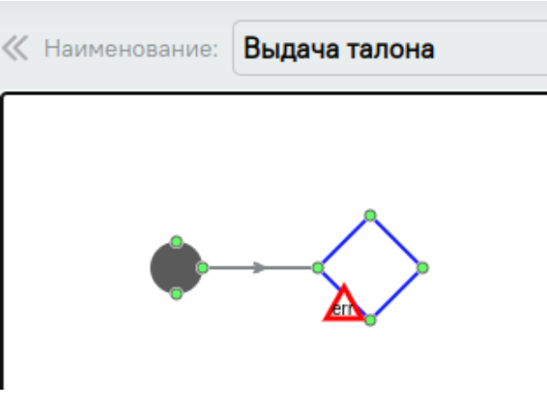
Создание диаграммы
Далее, необходимы фигуры, в которых будет выполняться набор действий по условию процесса - задание порядкового номера очереди, в зависимости от возраста клиента. Для этого необходимо "потянуть" за зеленые точки, расположенные по углам фигуры “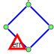”:
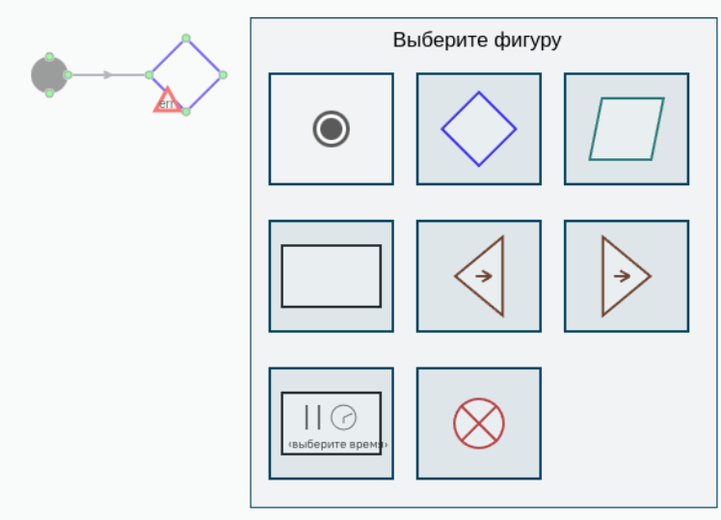
Выбор новой фигуры
По логике процесса необходимо присвоить номер талону, что является одним действием без условий, и поэтому необходимо выбрать фигуру “”:
При построении последовательности фигур, появляются стрелки (выходы) со знаком “” между фигурами. При наведении курсором на данную иконку, можно увидеть сообщение ошибки:
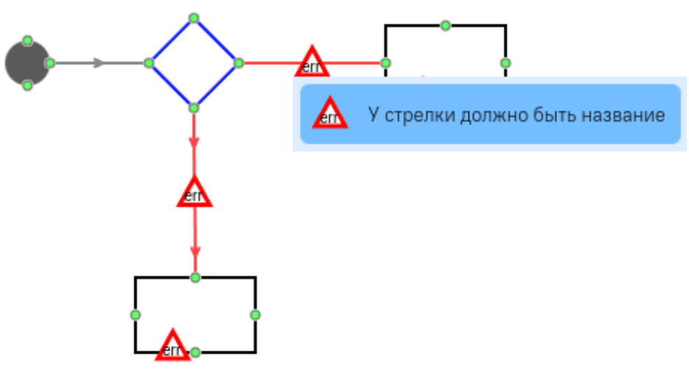
Сообщение ошибки
Все стрелки, связывающие фигуры в диаграмме, должны иметь название. Задать название стрелке можно по двойному нажатию на стрелку или по нажатию на правую кнопку мыши, выбрав “Изменить имя стрелки”:
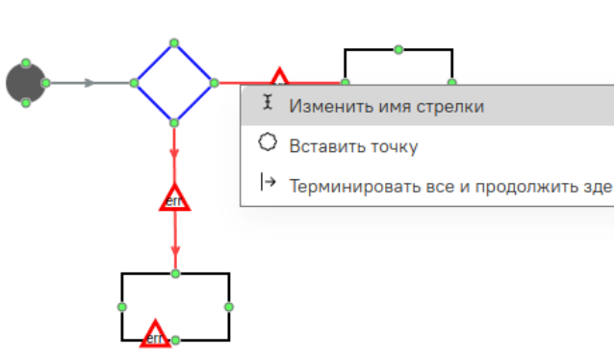
Изменение имени стрелки
Функция "Вставить точку" позволяет разделить стрелку на несколько частей, либо же объединить несколько стрелок в одну общую точку выхода. Используется для удобного просмотра связки между фигурами.
Функция "Терминировать все и продолжить здесь" останавливает все предыдущие шаги процесса и позволяет продолжить с действия конкретной фигуры.
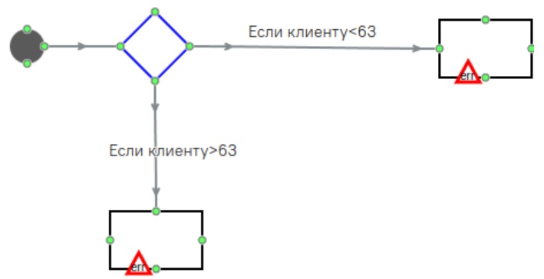
Изменение имени стрелки
В каждой из фигур будет выполняться набор действий (скрипт), по которому будет задан порядковый номер очереди. Для положительного завершения процесса, необходимо выбрать последнюю фигуру по логике, после которого завершится весь бизнес-процесс (на рисунке ниже прямоугольник) и "потянуть" за зеленые шарики, расположенных по углам фигуры:
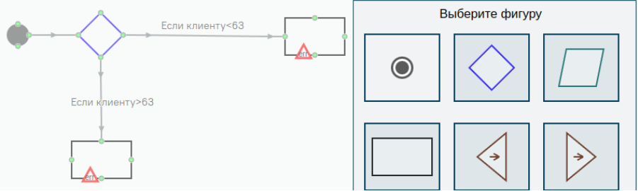
Выбор фигур
Необходимо выбрать фигуру "Завершения процесса": “”:
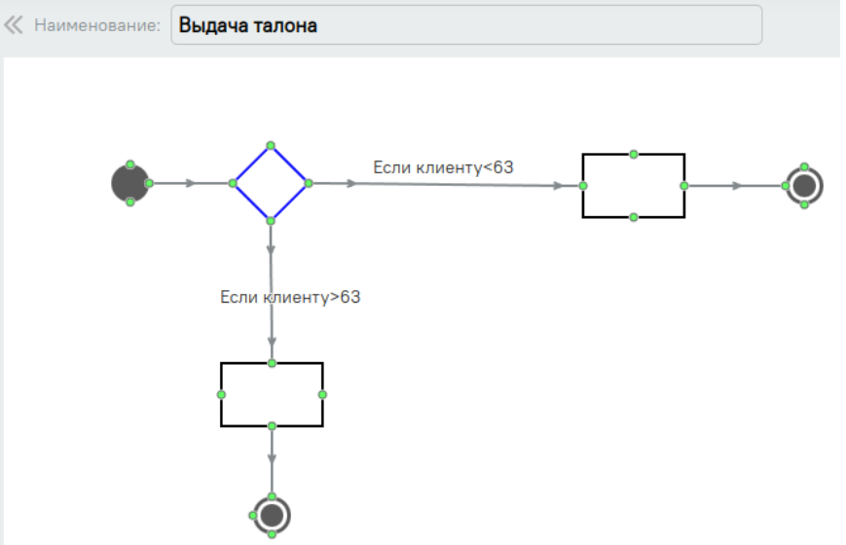
Диаграмма последовательности процесса
Готово! Диаграмма последовательности бизнес-процесса по примеру №1 будет выглядеть, как на рисунке выше. Теперь необходимо внутри фигур написать скрипт, в которых будет описаны действия определения возраст клиента и зависимости от условия прикреплять порядковый номер талону.

Написание скрипта
Пример для создания скрипта по логике процесса: Бизнес-процесс "Выдача талона с порядковым номером очереди клиента":
- Банк принимает заявку от клиента.
- Оформляет документы
- Выдает талон с номером очереди клиента. Если клиент старше 63 лет или достиг 63 лет, порядковый номер равен “2”, иначе - “1”.
Далее необходимо написать скрипт.
Для работы с бизнес-объектами в процессе, необходимо добавить их в переменные самого процессе. Для этого, необходимо нажать на “Блок-схема” в правом углу. В появившемся меню, выбрать Переменные/Карточка.
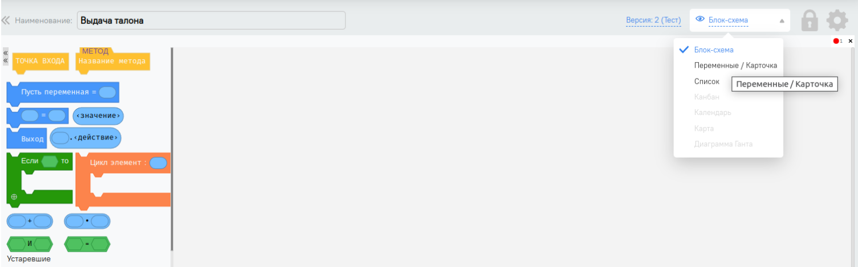
Изменение Переменные/Карточка
В открывшейся рабочей области, с помощью drag&drop необходимо переместить необходимые поля со списка “Элементы страницы”, расположенный на левой стороне рабочей области, либо существующие бизнес - объекты.
Добавляем поле "Число" со списка “Элементы страницы” и бизнес-объект “Карточка клиента”:
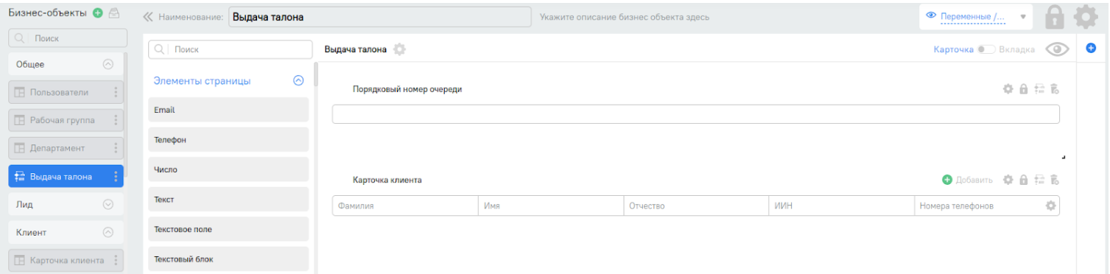
Добавление переменных процесса
При добавлении бизнес-объекта в переменные, необходимо выбрать вид отображения для дальнейшей работы, нажав на шестеренку в правом углу объекта “”. Указать "Вид отображения" 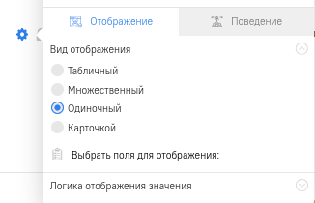 .
Для работы с конкретной инстанцией объекта в процессе - выбираем “Одиночный” вид отображения.
Для работы с конкретной инстанцией объекта и дополнительно выделить поля в виде карточки - выбираем “Карточный” вид отображения.
Для работы с несколькими инстанциями объекта в виде списка - выбираем “Множественный” вид отображения.
Для работы с несколькими инстанциями объекта в табличном отображении - выбираем “Табличный” вид отображения.
В данном примере необходимо каждый раз работать с конкретной инстанцией бизнес-объекта "Карточка Клиента". И поэтому необходимо указать “Одиночный” вид отображения:
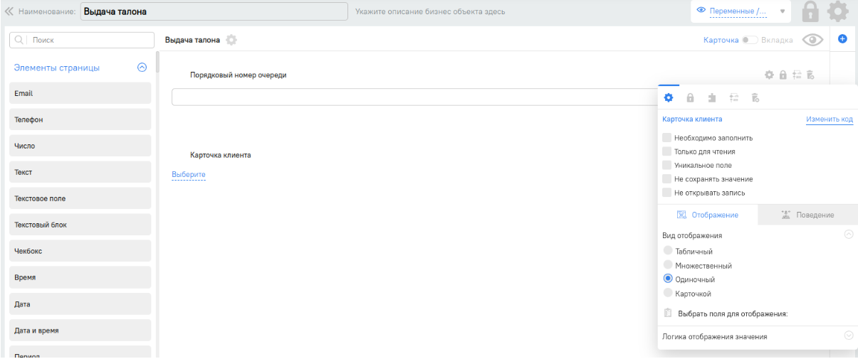
Изменение вида отображения объекта
Далее необходимо нажать на кнопку “Сохранить” и перейти обратно в “Блок-схему”:
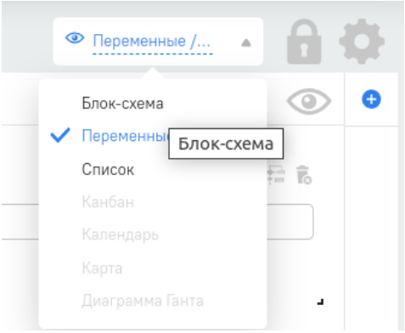
Блок-схема
По двойному нажатию на фигуру, необходимо обратно провалиться внутрь фигуры, в рабочую область создания скриптов. Для начала работы скриптов необходимо добавить точка входа:
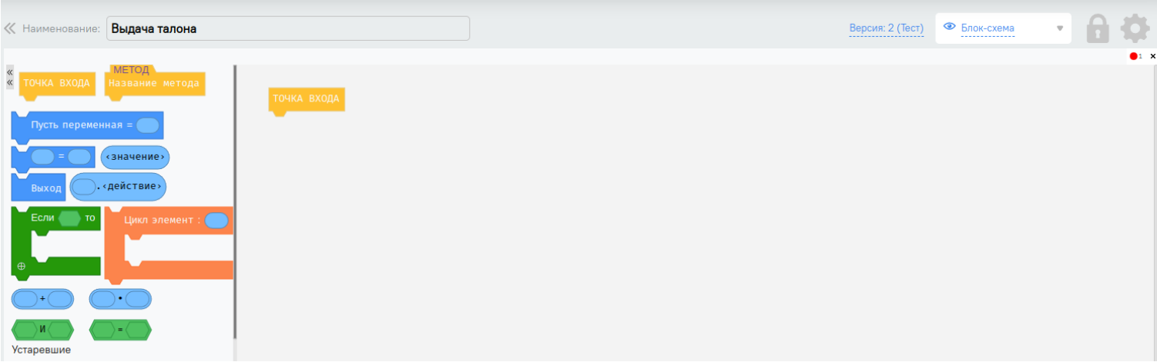
Используя drag&drop, необходимо объявить новую переменную блок с описанием “Пусть переменная = ”. При соединении двух блоков, нижний блок автоматически притягивается к верхнему. При нажатии на овал “”, открывается список типов значений:
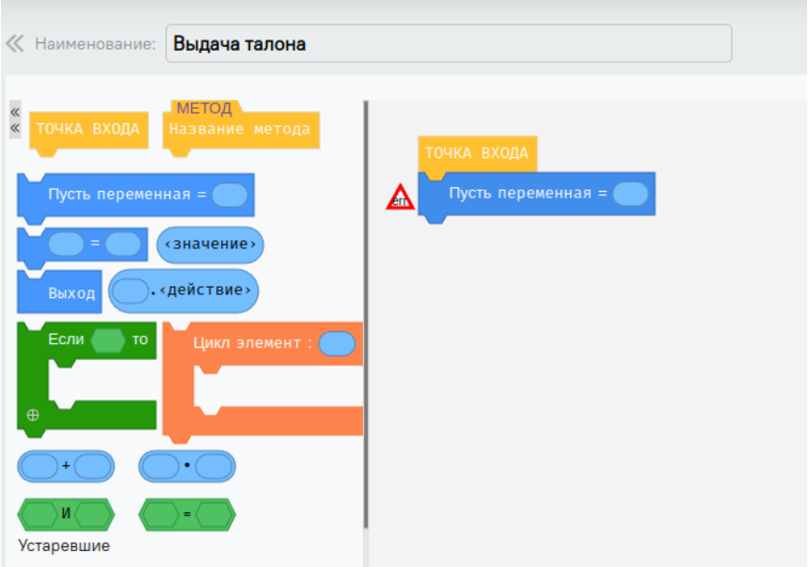
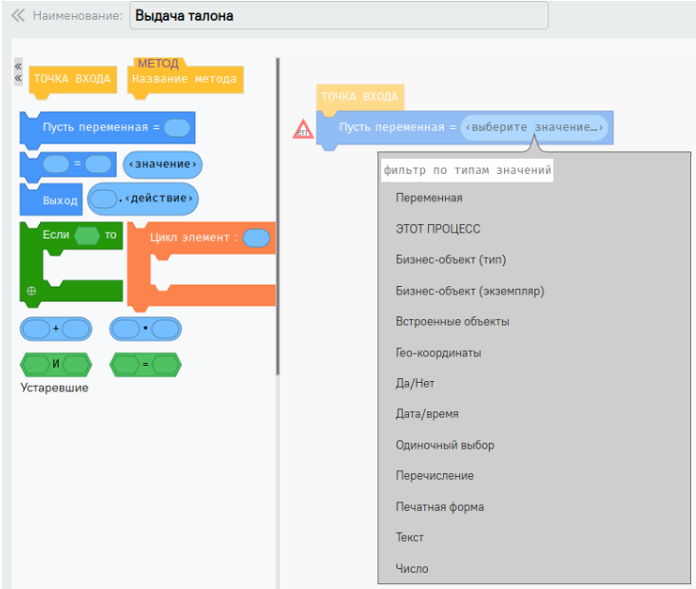
Список типов значений
Список типов значений | Описание
Переменная | Используется для выбора всех локальных переменных, созданных в скрипте.
Этот процесс | Используется для работы с переменными в процессе, которые были добавлены через “Переменные / карточка” 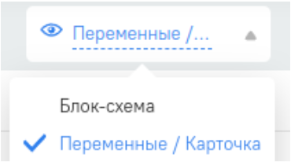
Бизнес-объект(Тип) | Используется для работы с полями бизнес-объекта
Бизнес-объект(Экземпляр) | Используется для работы с конкретной инстанцией бизнес-объекта
Встроенные объекты | Используется для работы со встроенными объектами, реализованными внутри системы MyBPM и предназначенными для решения конкретных задач. При выборе встроенного объекта можно выполнять специфичные для него действия и сохранять в них различную информацию. Содержит объекты:  - Сейчас - объект позволяет использовать дату и время в данном моменте;  - Создать e-mail - объект позволяет создать e-mail для отправки пользователям системы/на любой другой электронный адрес;  - Создать Подписанное поле - объект позволяет создать подписанное поле и указать подписанный документ;  - Создать Подпись - объект используется для создания подписи и установки параметров подписи в системе(тип подписи, серийный номер сертификата(значение проставляется только если тип подписи - ЭЦП), полное имя подписавшего субъекта, подписанные поля, ссылка на подписавшего пользователя, номер телефона, на которого был отправлен код подтверждения(значение проставляется только если тип подписи - СМС), ИИН подписавшего субъекта(значение проставляется только если тип подписи - ЭЦП), дата подписания пользователем документов );  - Создать конструктор ссылок - объект позволяет конструировать ссылки на инстанции;  - Создать оповещение - объект позволяет создавать оповещения в системе 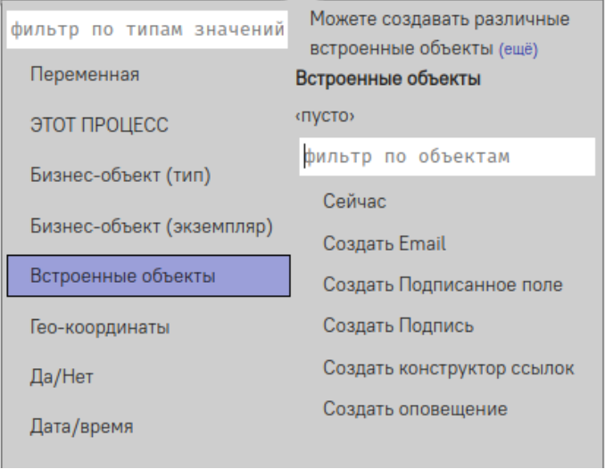
Геокоординаты | Используется для указания географических координат
Да/Нет | Используется для логических операций в условиях, и.т.д. : можете указать "Да" или "Нет"
Дата/Время | Используется для добавления даты или времени
Одиночный выбор | Используется для выбора полей бизнес-объекта с одиночным выбором. Можно выбрать любое поле и его значение
Перечисление | Используется для работы со встроенными объектами. Имеют следующие перечисление и их значение:  - MybpmSignatureType - используется для выбора типа подписания документа(OTP-code либо же EDS)  - Ед времени - используется для выбора единицы времени в системе(минуты, часы, дни, месяцы, годы)  - Тип документа(MybpmFileType) - используется для выбора или редактирования типа документа (PDF, DOC)  - Тип ссылки (MybpmUrlType) - используется для открытия экземпляра конкретного объекта при переходе по ссылке (Открыть создание экземпляра, Открыть экземпляр на изменение - , Получение ссылки на установку пароля )  - Цвет - используется для установки цвета во вкладке(красный, зеленый, желтый, синий, оранжевый, фиолетовый) 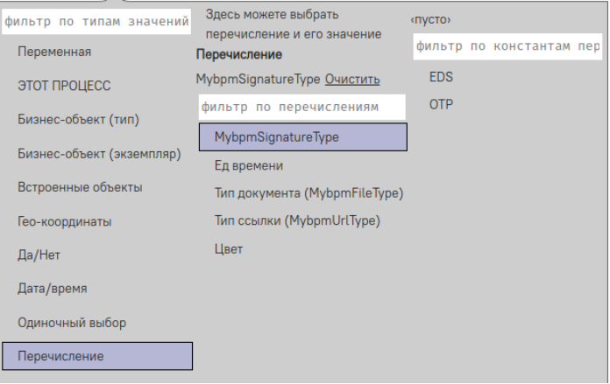
Печатная форма | Используется для работы с печатными формами бизнес-объектов
Текст | Используется для указания текста
Число | Используется для указания конкретного числа
Вернемся к нашему процессу: По двойному нажатию есть возможность переименовать локальную переменную, в этом примере переименуем ее как “Возраст”:
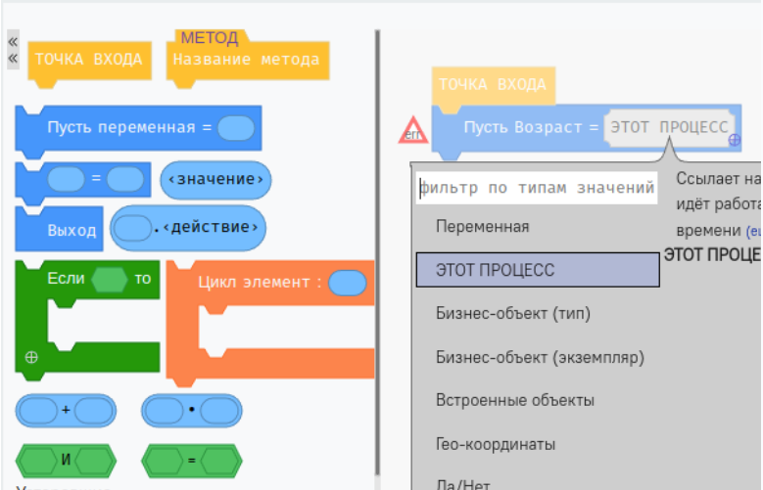
Работа с типом значения “Этот процесс”
Для выбора поля "Возраст" в бизнес-объекте “Карточка клиента”, выбираем “Этот процесс”. Далее, нажав на знак +, проваливаемся в "Переменные" и в настройки процесса внутри "Этого процесса". Выбираем "Карточку клиента":
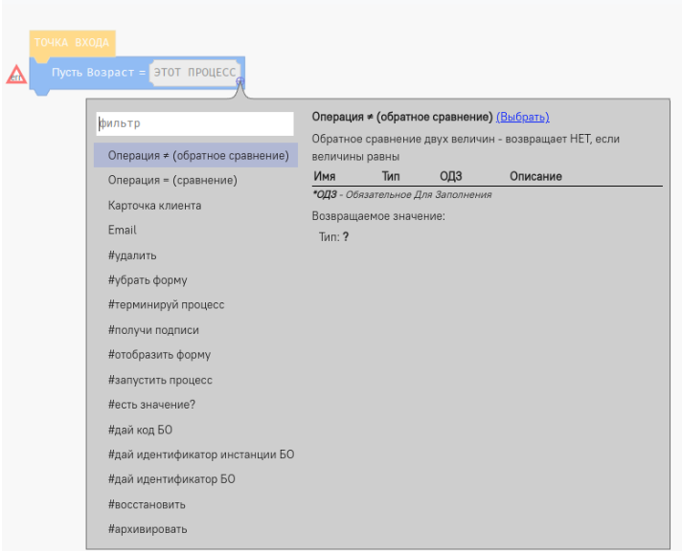
Список переменных и инструментов в этом процессе
При нажатии на плюс в выбранной переменной, в зависимости от типа отображаются его инструменты. При выборе “Значение” через плюс процесс будет ссылаться на конкретное значение внутри поля или инстанции. Далее по нажатию на знак "+" открывается список полей бизнес-объекта “Карточка клиента”. Выбираем “Возраст”:
Список полей бизнес-объекта Карточка клиента
Выбираем “Возраст”:
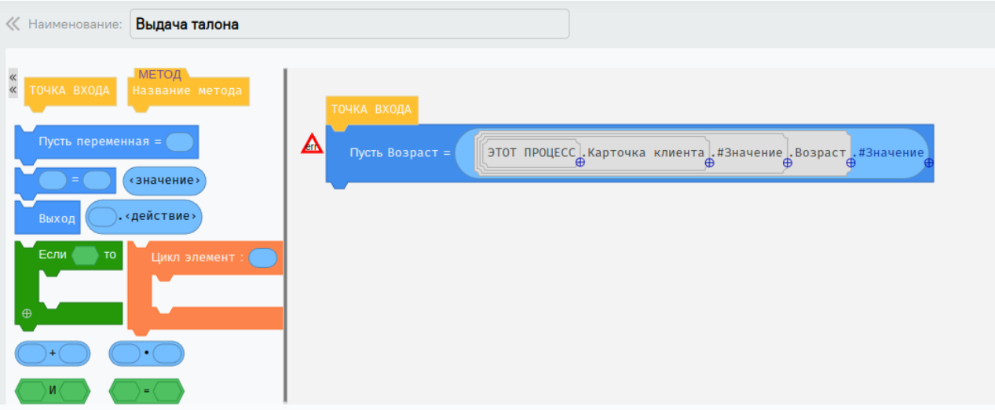
Выбор значения
Далее перетаскиваем блок с условием:
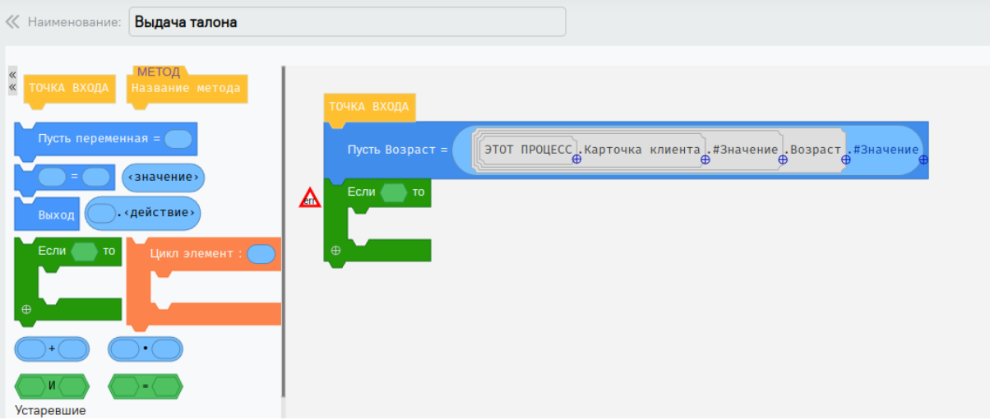
Добавление блока “Если”
Добавляем приравнивание объектов:
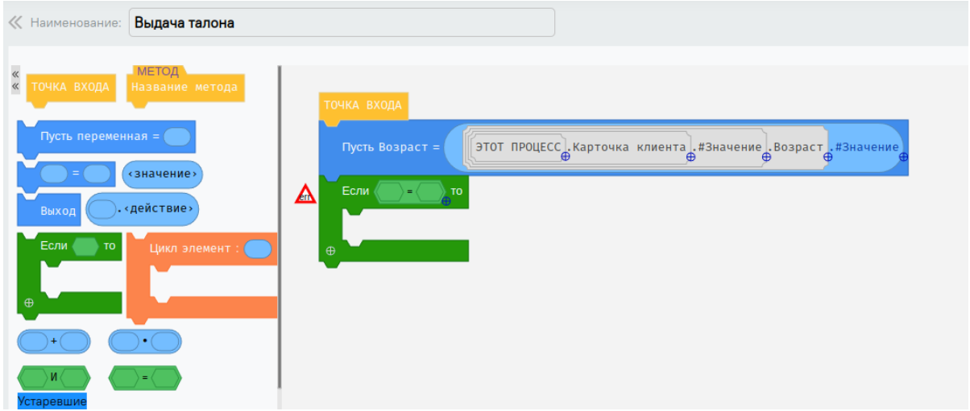
Приравнивание значений
По нажатию на блоки приравнивания “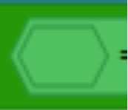”, необходимо выбрать переменные для сравнения. Возраст - локально объявленная переменная, которая хранит значение поля “Возраст”, находящийся в бизнес-объекте “Карточка клиента”.
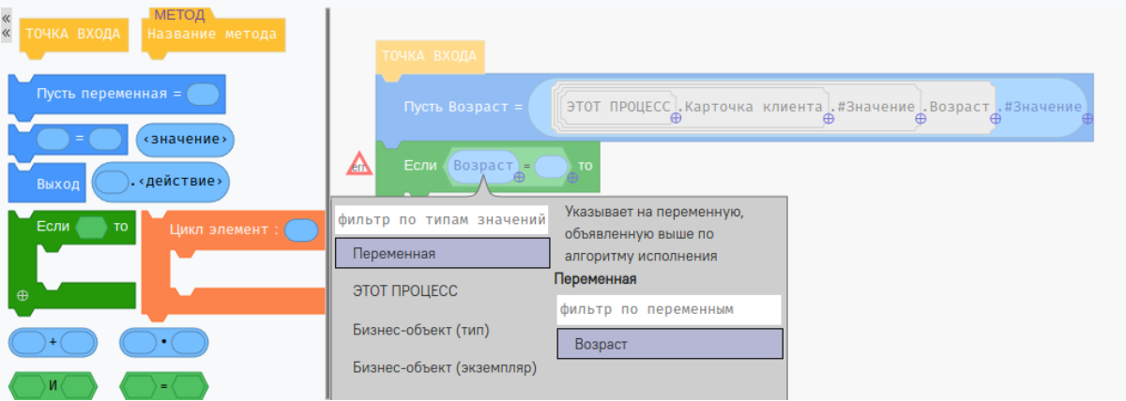
Выбор локальной переменной
Далее по нажатию на знак равенства, можем посмотреть полный список логических операций. Необходимо выбрать “Больше или равно”:
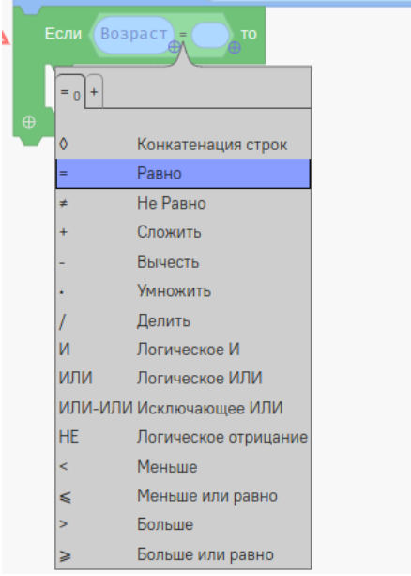
Список логических операций
Необходимо выбрать значение второго блока приравнивания. Для выявления возраста клиента с 63 годами, необходимо выбрать “Число” и указать значение:
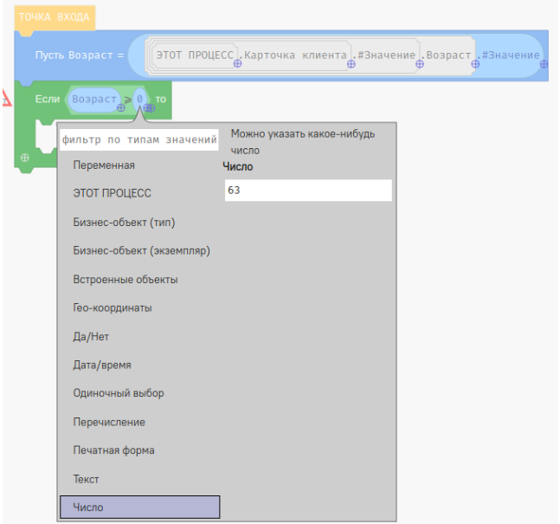
Сравнение значений
Чтобы добавить второе условие, необходимо нажать на знак +, находящийся в нижней левой стороне блока условия:
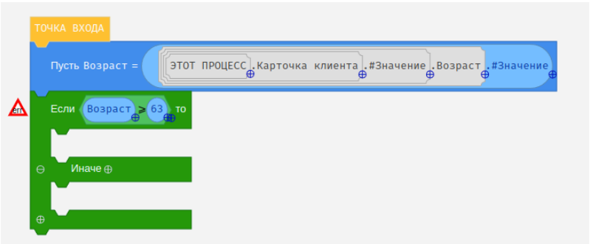
Добавление условия иначе
“Иначе” будет выполняться по условию, если поле "Возраст" не больше или равно 63. Далее необходимо выбрать выходы “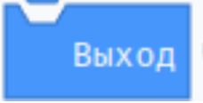” в зависимости от условия, к следующей фигуре. С помощью drag&drop необходимо перетащить блоки выхода:
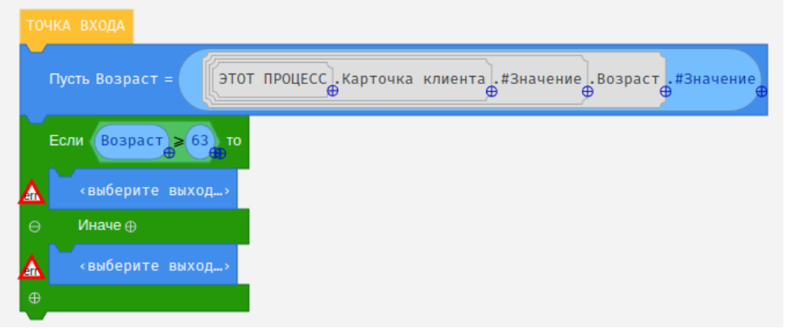
Необходимо выбрать выход из скрипта по стрелке, обозначенного в диаграмме последовательности. Далее процесс выполняет действия скрипта в фигуре, указанного по стрелке.
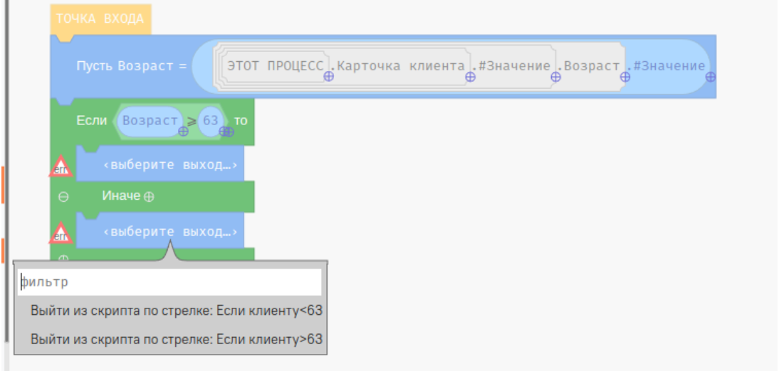
Точки выхода
Указываем точки выхода. Корректность созданного скрипта отображается знаком “” в правом верхнем углу.
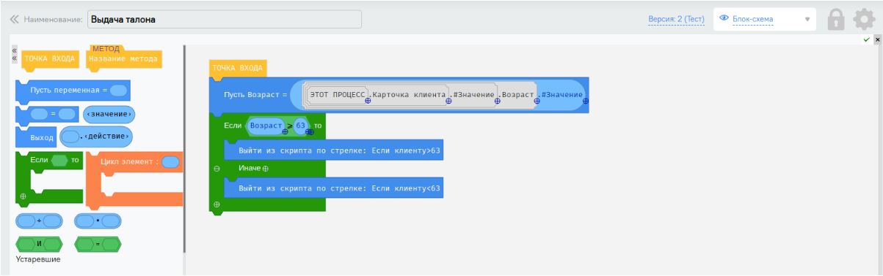
Созданный скрипт
При нажатии на знак в правом верхнем углу “” закрывается скрипт в текущей фигуре.
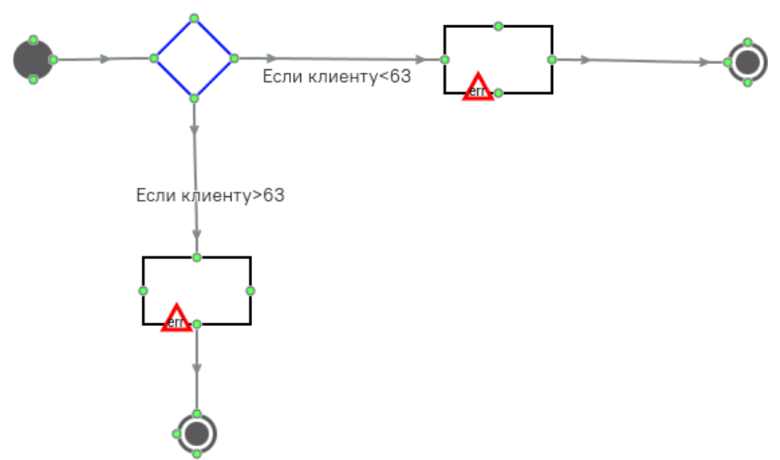
Диаграмма последовательности
Теперь, необходимо сделать скрипт по присвоению порядкового номера очереди, если клиенту меньше 63 года. Необходимо перейти в его фигуру:
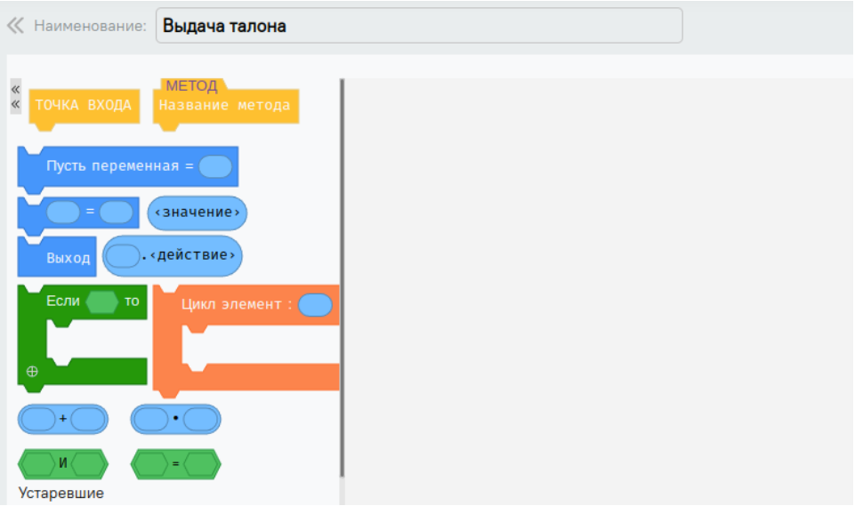
Рабочая область для создания скриптов
В открывшемся пустой рабочей области, необходимо добавить "Точку входа". Далее необходимо выбрать .
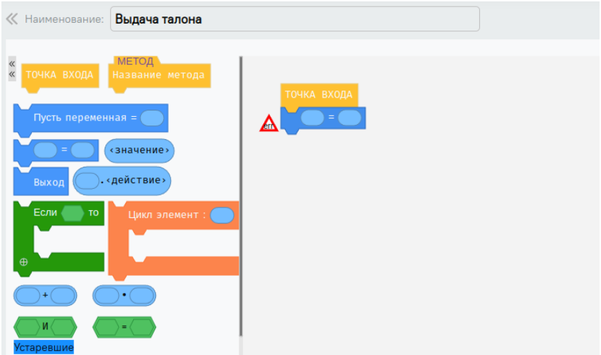
Присвоение значений
При нажатии на первую область присвоения (овал) -“” и необходимо выбрать поля “Порядковый номер очереди”, который создан в "Переменных" этого процесса.
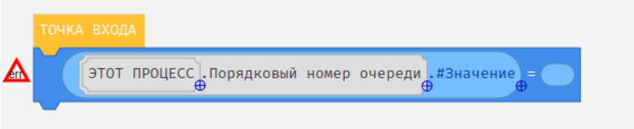
Присвоение значений
Если возраст клиента не старше 63 лет выполняется условие "Иначе": порядковый номер очереди будет равен 1. Во второй области приравнивания необходимо указать число и задать значение:
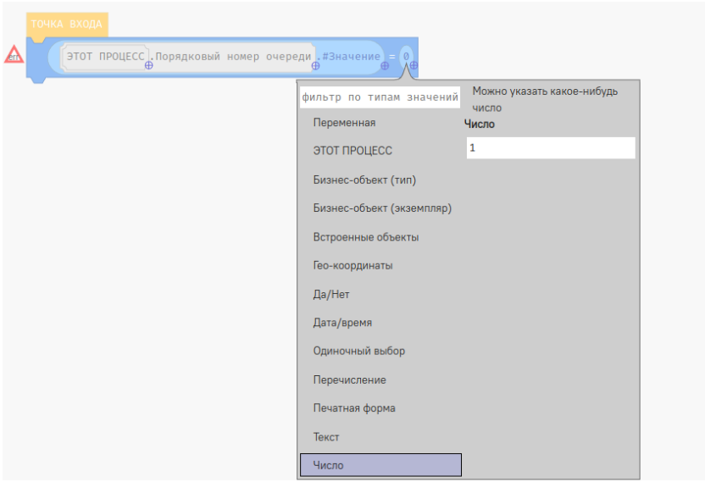
После необходимо добавить блок "Выход":
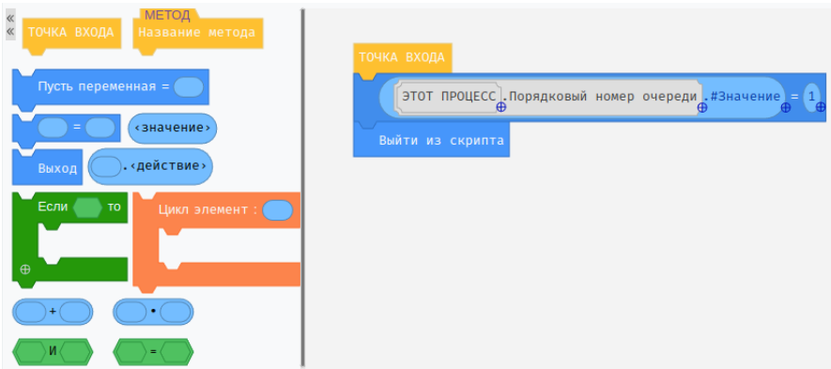
Добавление точки выхода
Готово!
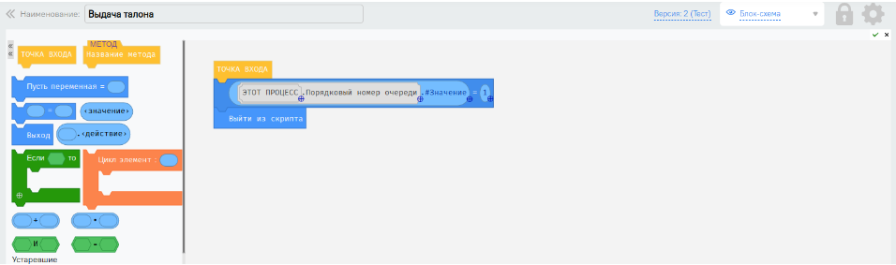
Добавление точки выхода
Теперь, необходимо сделать скрипт для присвоения порядкового номер. Для этого необходимо перейти внутрь фигуры “Если клиенту>63”, если возраст клиента старше или равен 63 годам:
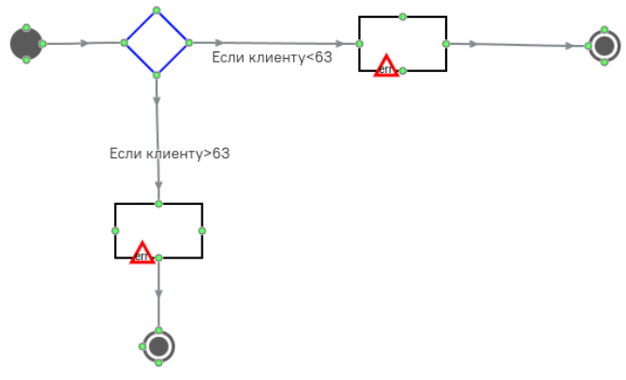
Диаграмма последовательности
В открывшемся пустой рабочей области, необходимо добавить блок "Точку входа". Далее необходимо выбрать для присвоения значений порядковому номеру.
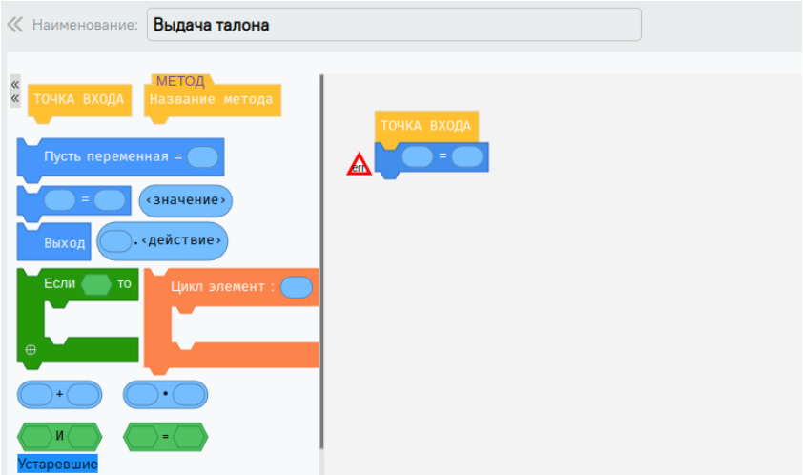
Блок присвоения значений
Нажатием на первую область присвоения “”, необходимо выбирать значение поля “Порядковый номер очереди”, которую создали в Переменных этом процессе.
Присвоение порядкового номера
Если клиенту меньше 63 года, порядковый номер очереди равна 2. Во второй области приравнивания выбираем число и задаем значение:
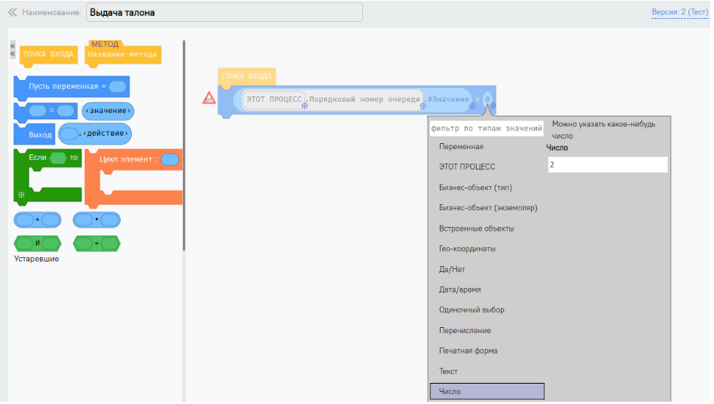
Присвоение порядкового номера
Необходимо добавить "Точку выхода" в скрипт:
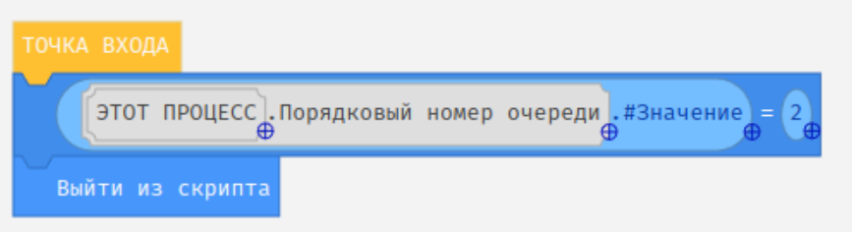
При корректном построении скрипта во всех фигурах, в правом верхнем углу диаграммы появляется знак “” , иначе фигура с ошибками будет отображена со знаком “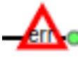” и количеством ошибок 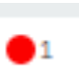, а также данный знак будет указан напротив ошибочной строки скрипта:
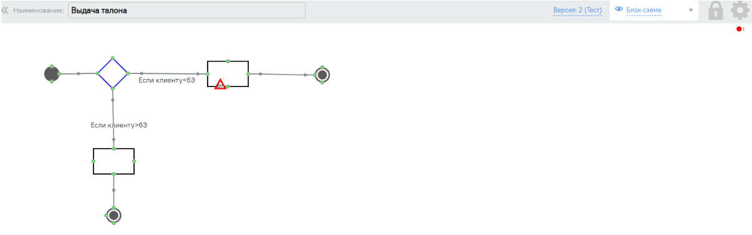
Скрипт с ошибкой
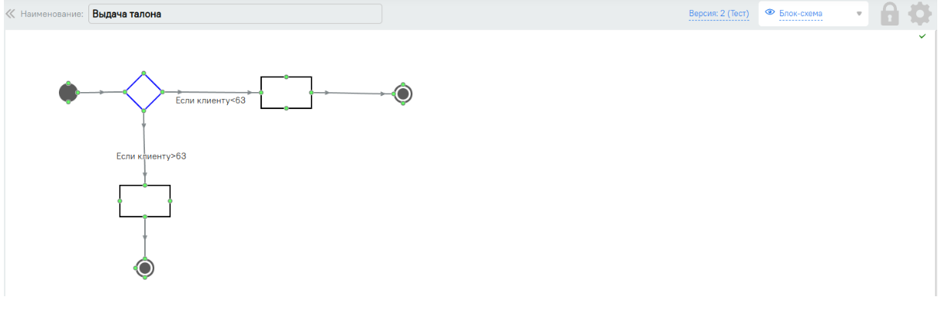
Скрипт без ошибки

Публикация бизнес-процесса
Чтобы построенная диаграмма последовательности и написанные скрипты отработали, необходимо настроить параметры запуска процесса. Для этого необходимо нажать на шестеренку  в правом верхнем углу диаграммы:
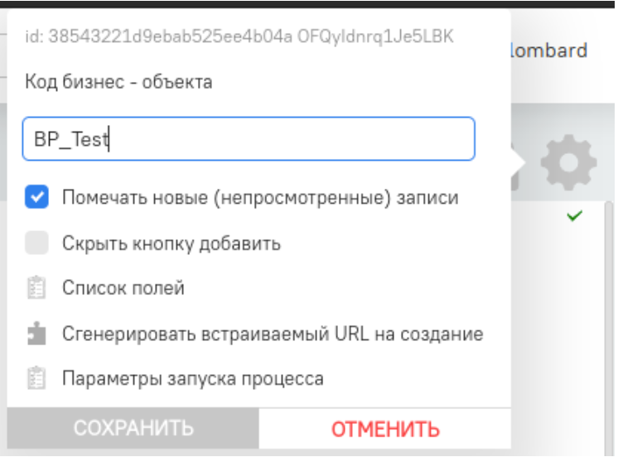
Имеющиеся параметры процесса:
- Помечать новые(новые инстанции процесса будут отображены со знаком New)
- Скрыть кнопку добавить(Функция скрытия кнопки ручного добавления инстанции процесса)
- Список полей(Можно выбрать список полей, выведенных на реестр)
- Сгенерировать встраиваемый URL на создание
- Параметры запуска процесса.
Чтобы опубликовать процесс, необходимо выбрать "Параметры запуска процесса", далее в появившейся карточке необходимо нажать на . После этого в карточке отобразится настройка процесса, слева настройка осуществляется непосредственно.
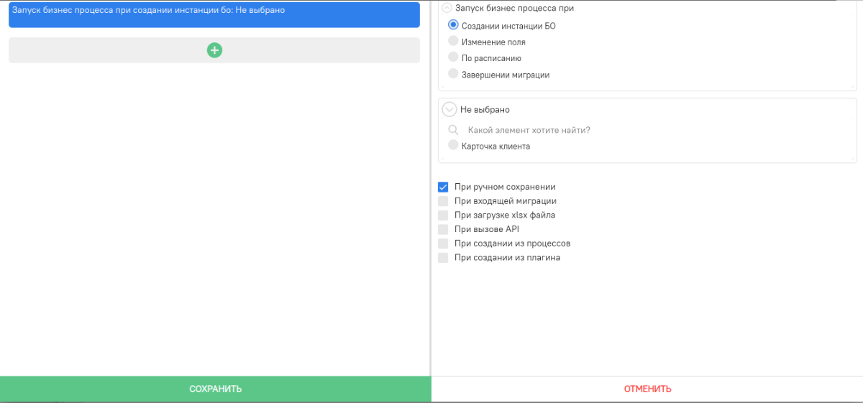
Существует возможность запуска процесса при создании инстанции бизнес- объекта (БО), помещенного в Переменные, при изменении поля в этом БО, по расписанию, а также при загрузке xlsx файла, при входящей миграции, при ручном сохранении, при изменении и создании через плагин или других процессов.
Примечание: Если процесс опубликован, но параметры запуска не настроены, то процесс запускается в Скриптах или же через другой процесс.
Необходимо выбирать нужный параметр запуска и нажать на кнопку “Сохранить”.
- После сохранения параметра запуска процесса, необходимо протестировать процесс. Для этого необходимо дважды нажать на начало процесса  или, если в параметрах запуска указано создание или изменении инстанций, то перейти в бизнес-объект, который был указан в параметрах запуска, перейти реестр с тестовыми записями и создать тестовую запись. Запись тестового процесса также будет отображаться в реестре бизнес - процесса в разделе Тестовые.
- После тестирования и внесения корректировок в процесс, необходимо установить данный процесс в работу. Для этого в правом верхнем углу необходимо нажать на Версию 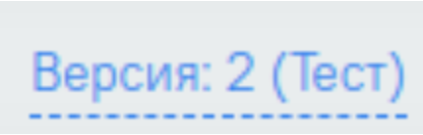 (Тест) и выбрать Опубликовать
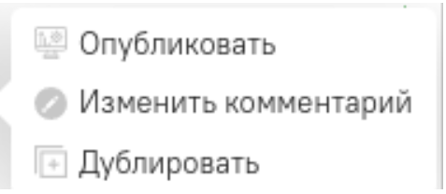
Примечание: При опубликовании процесса, его абсолютная копия становиться тестовым процессом. В последующем, при внесении изменений, по умолчанию открывается именно тестовая версия бизнес-процесса.

Пример №2. Отправка уведомления всем пользователям одной рабочей группы

Построение диаграммы последовательности, по примеру №2
Для создания бизнес-процесса необходимо перейти в режим администрирования по нажатию на кнопку “” в меню “Бизнес” в левом верхнем углу страницы
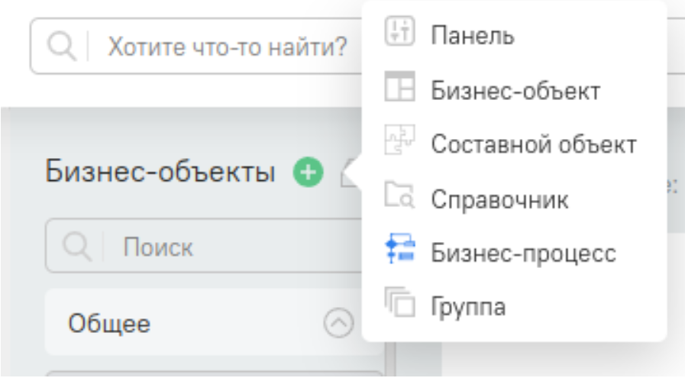
Выбор добавления нового процесса
В появившейся странице с заполненным наименованием процесса, необходимо ввести название процесса, которое будет соответствовать логике использования процесса, например “Отправка уведомления”.
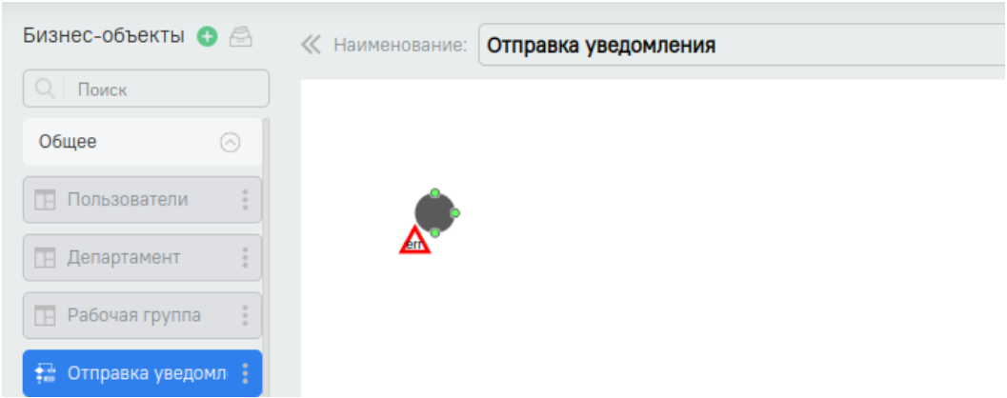
Новый процесс “Отправка уведомления”
Далее необходимо построить диаграмму последовательности для процесса. Для этого необходимо "потянуть" за один из трех зеленых точек расположенных на фигуре “”. Откроется окно с выбором фигур.
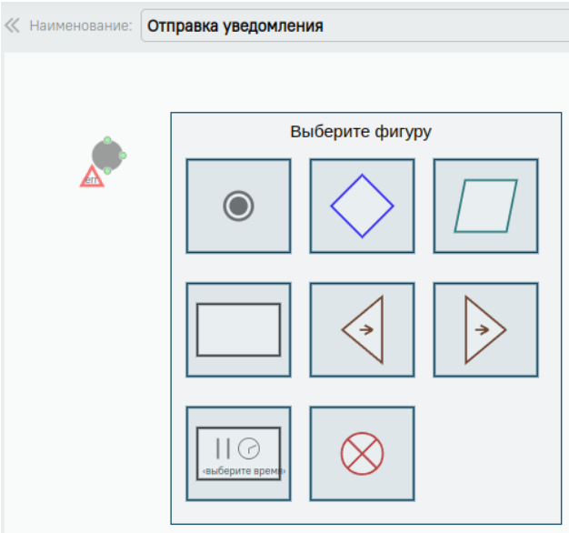
Окно выбора фигур для процесса
Для выполнения действия отправка уведомления необходимо выбрать фигуру “”.
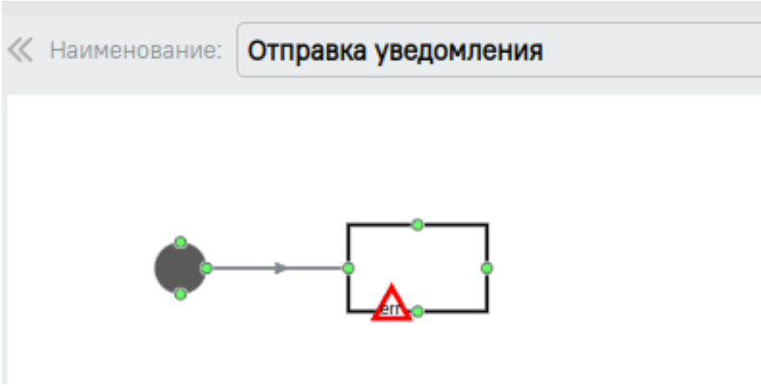
Выбор фигуры
Вся логика процесса (скрипты) будут выполняться в данной фигуры. Для выполнения процесса необходимо добавить точку выхода.
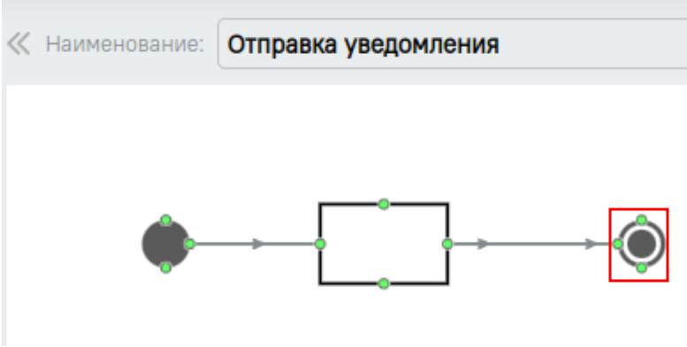
Добавление точки выхода

Построение скрипта бизнес-процесса по примеру №2.
По требованию в данным скрипте должен выполняться отправки уведомления всем пользователям рабочей группы. По двойному нажатию на фигуру 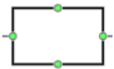 проваливается внутрь фигуры, в рабочую область создания скрипта:
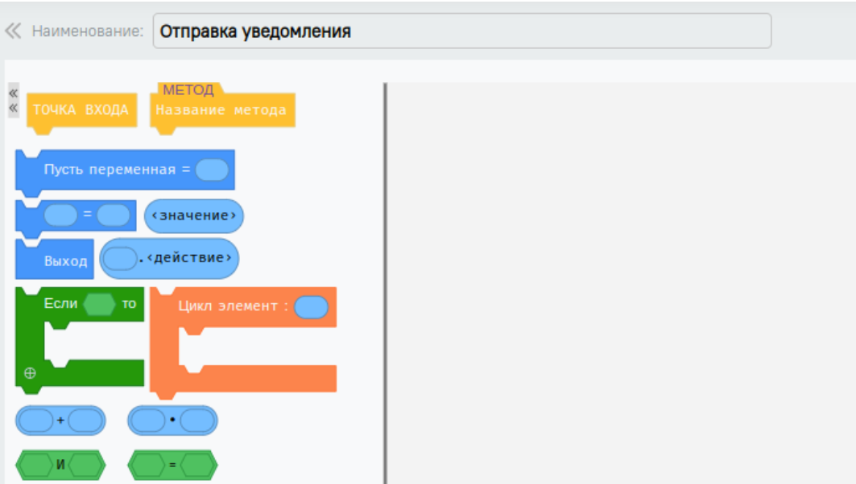
Рабочая область создания скрипта
Для выполнения процесса необходимо добавить точку выхода:
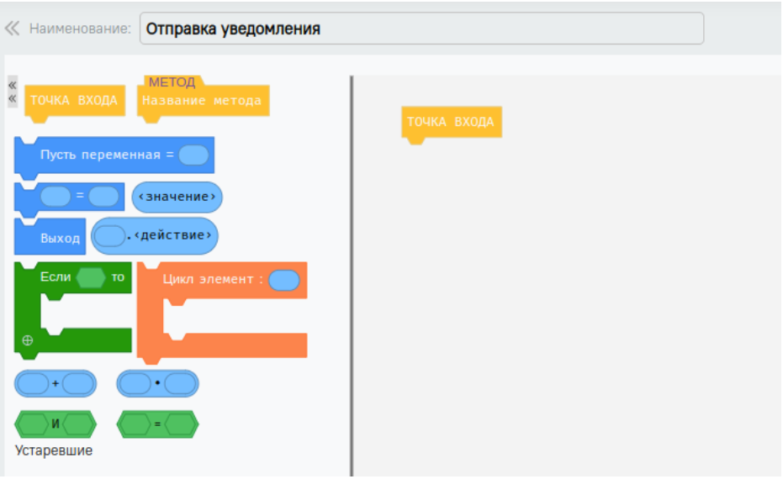
Точка входа скрипта
Для того чтобы циклично пройтись по всем пользователям конкретной рабочей группы. Необходимо добавить блок цикла и переименовать ее.
Примечание:
На рисунке ниже показан блок цикл. “Элемент” - название индекс цикла по умолчанию (в программирование index массива). Для переименования переменную необходимо нажать два раза по логике процесса, например “все пользователи”.
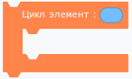
Добавление блока с циклом
Далее, необходимо выбрать экземпляр рабочей группы, пользователям которого, будет отправлено уведомление. Чтобы выбрать экземпляр рабочей группы, необходимо нажать на область выбора переменной  и необходимо выбрать Бизнес-объект (экземпляр):
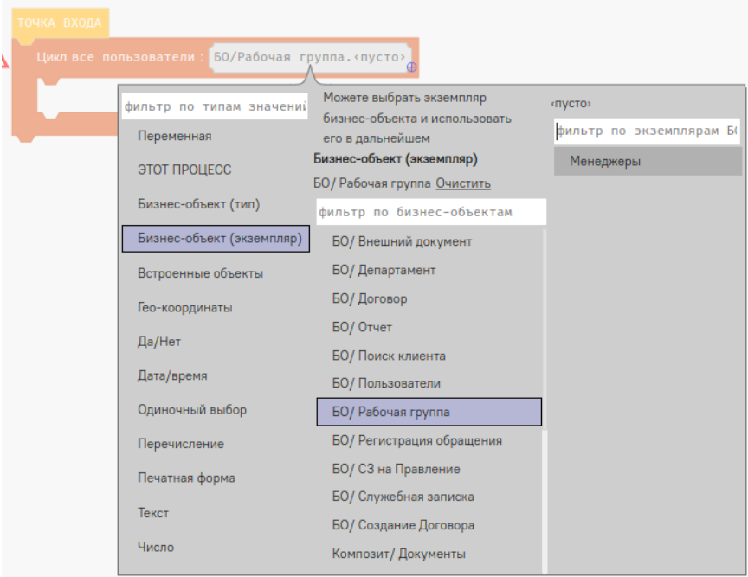
Бизнес-объект (экземпляр)
В бизнес-объекте "Рабочая группа" имеет экземпляр бизнес-объекта с названием “Менеджеры”. Все экземпляры бизнес-объекта можно также посмотреть в самой инстанции бизнес-объекта.
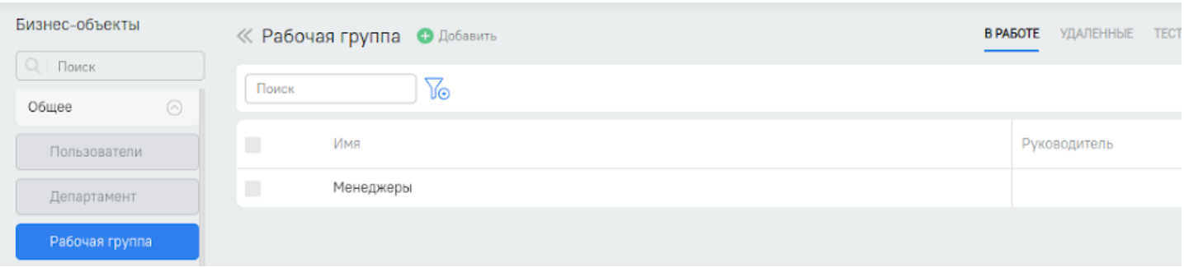
Экземпляры бизнес-объекта "Рабочая группа"
Далее раскрывается список всех бизнес-объектов и бизнес-процессов. Необходимо выбрать бизнес-объект "Рабочая группа" и экземпляр объекта "Менеджеры".
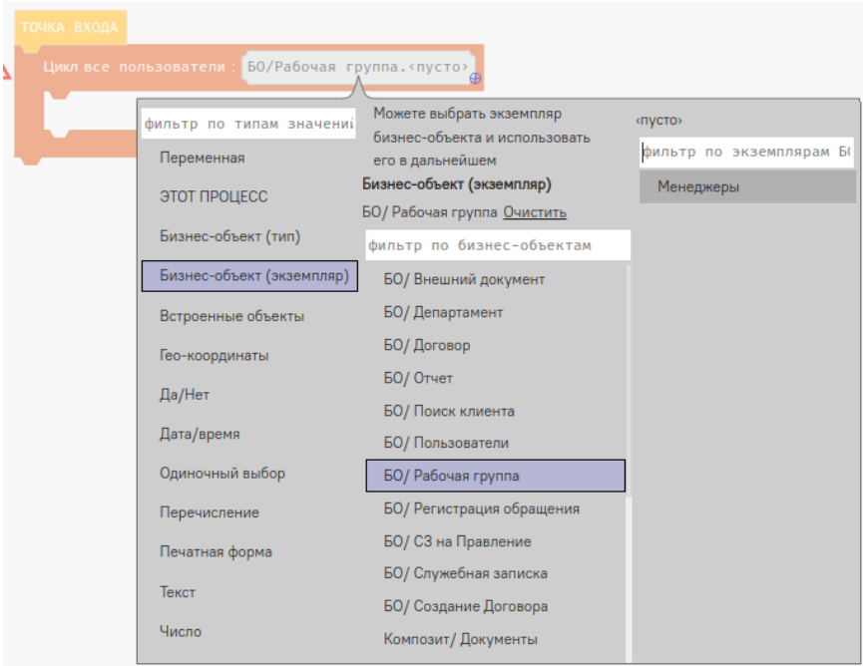
Скрипт выглядит следующим образом:
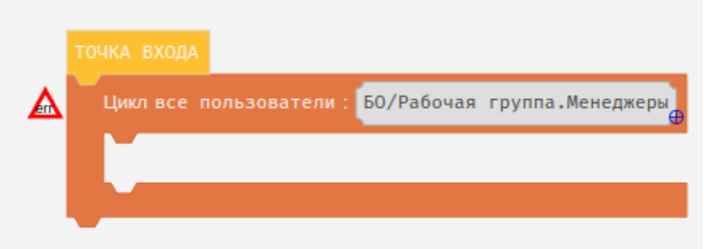
Скрипт процесса
Далее необходимо выбрать всех пользователей рабочей группы “Менеджеры”. Пользователи - вложенный объект табличного вида, в бизнес-объекте “Рабочая группа”. По нажатию на 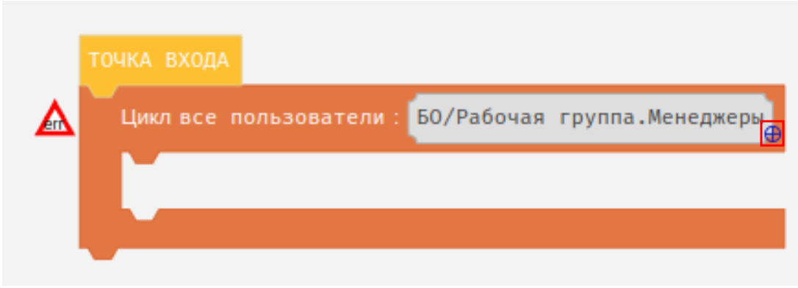, после выбора экземпляра рабочей группы необходимо выбрать пользователей.
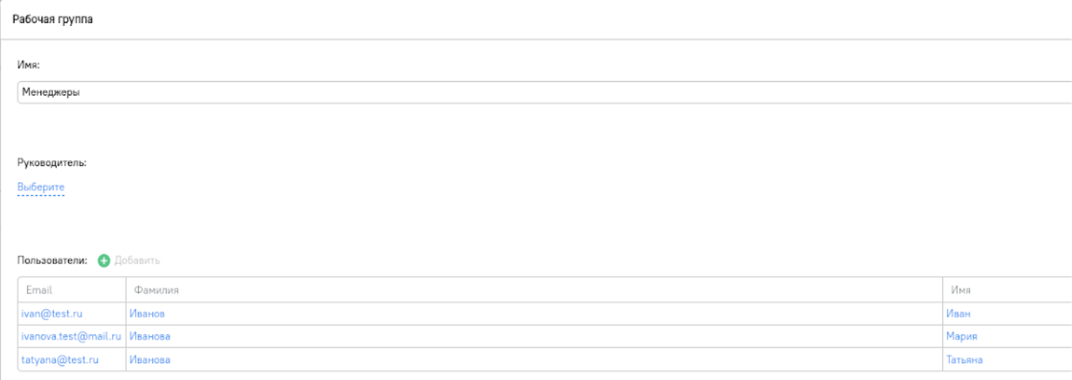
Бизнес-объект "Рабочая группа"
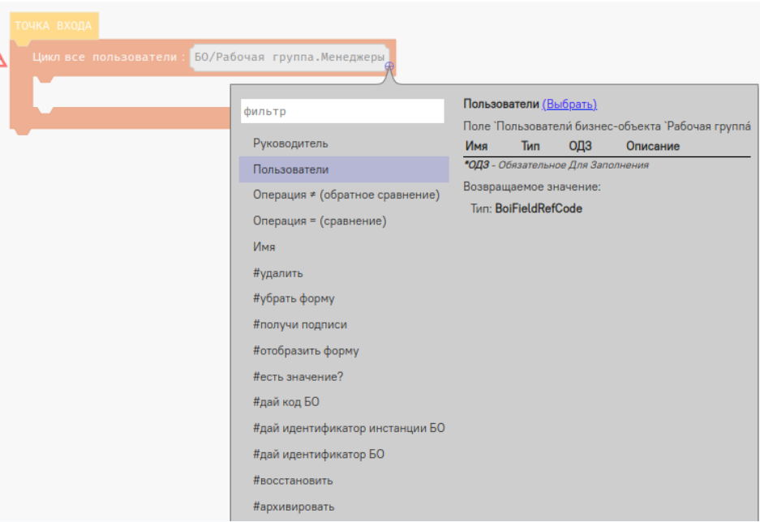
Выбор пользователей
При нажатии на , после пользователей необходимо выбрать "#Значение" для выбора значения поля Пользователи.
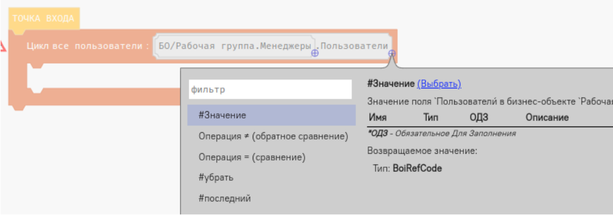
Значение поля "Пользователи"
Цикл "Все пользователи" хранит в себе значение всех пользователей рабочей группы “Менеджеры”.
Скрипт цикла
Теперь, необходимо сделать скрипт уведомления. Для хранения значения оповещения необходимо объявить локальную переменную “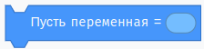”.
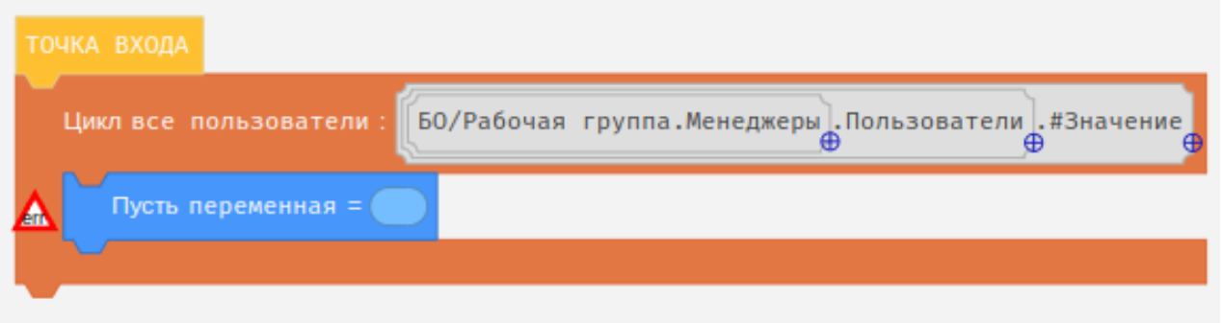
Скрипт процесса
Необходимо нажать на блок приравнивания , и в открывшемся окне типов значений, необходимо выбрать “Встроенные объекты”:
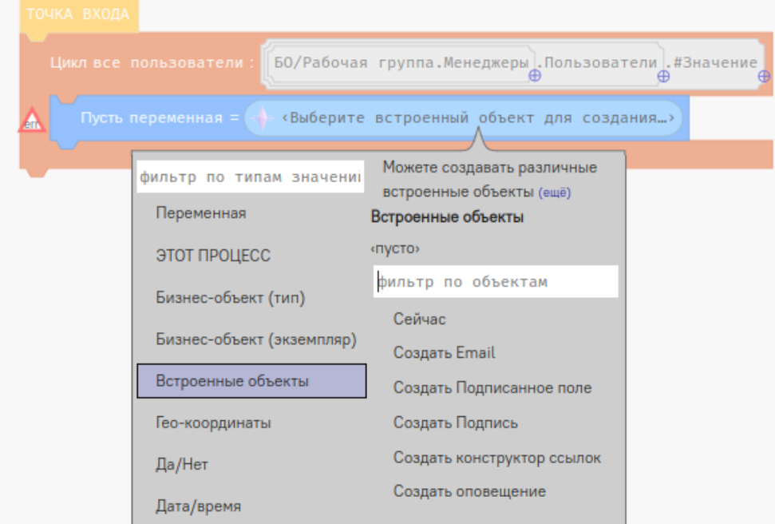
Выбор "Создать оповещение".
Переменная "Создать оповещение"
Примечание: Переменная - название новой локальной переменной по умолчанию. Можно переименовать его по двойному нажатию на название (переменная). Переименуем на “Уведомление”.
Далее необходимо указать параметры уведомления. В системе можно настроить следующие параметры:
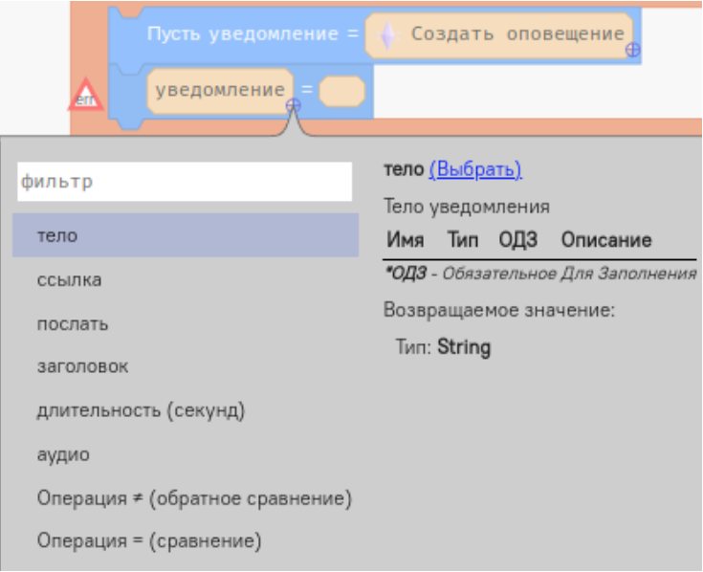
Настройки уведомления
- Тело - текст, который будет отображаться в уведомлении.
- Ссылка - ссылка на бизнес-объект или на поле в бизнес-объекте, по которому можно перейти нажав на уведомление.
- Послать - адресат, кому необходимо послать уведомление, сюда можно указать: пользователя, департамент, рабочую группу.
- Заголовок - текст, который будет отображаться в виде заголовка уведомления.
- Длительность(секунд) - длительность отображения уведомления на экране. Указывается количество секунд отображения.
- Аудио - указывается нужно ли аудио, когда приходит уведомление. Настраивается в виде Да/Нет.
- Операция ≠ (обратное сравнение) - сравнивает величины уведомлений, возвращает Нет, если величины равны.
- Операция = (сравнение) - сравнивает величины уведомлений, возвращает Да, если величины равны.
Для того чтобы настроить параметры уведомления, необходимо перетащить блок присвоения значений . В первой части блока выбора значений, необходимо выбрать тип значения "Переменная" - уведомление.
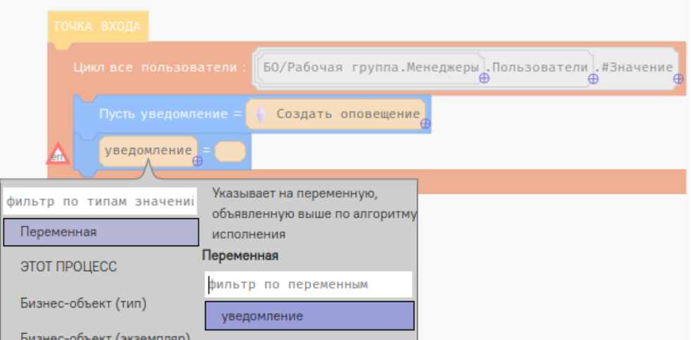
Настройка переменной уведомления
Далее по нажатию на плюс  , необходимо настроить параметры уведомления. Добавляем тело уведомления.
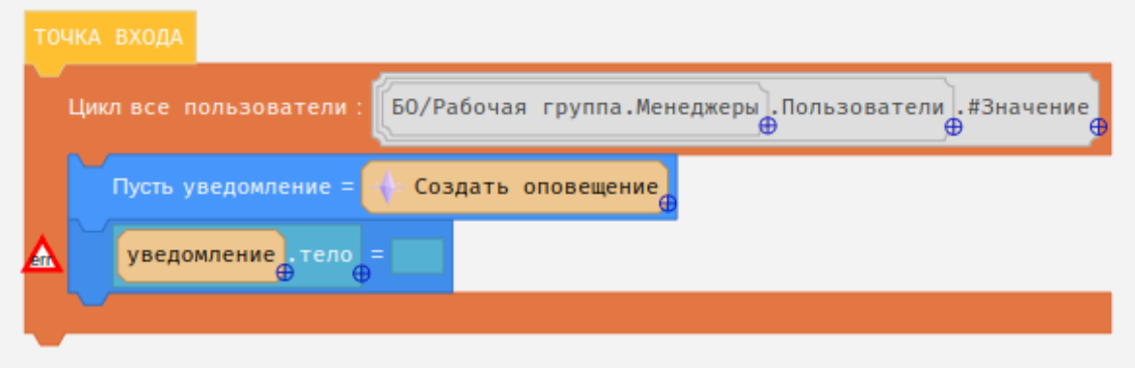
Настройка тела уведомления
Во втором блоке присвоения значения, необходимо выбрать "Тип значения" - Текст.
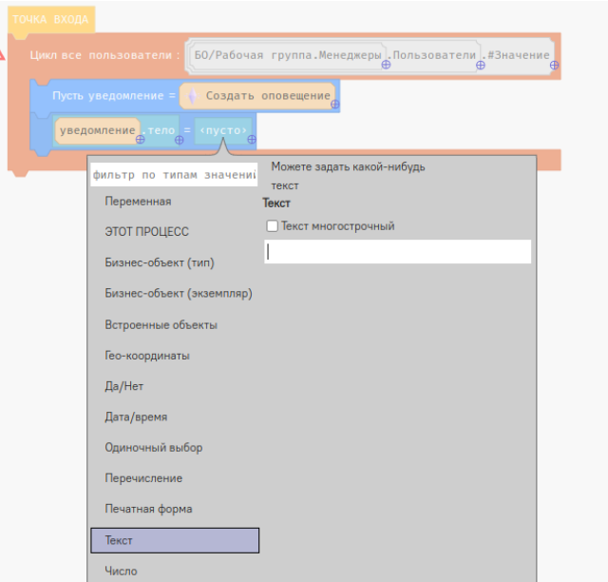
Настройка тела уведомления
Необходимо добавить текст, который будет отображаться в уведомлении. При нажатии на галочку со значением “Текст многострочный” можно настроить многострочный текст с переходом по новому абзацу. Например, “Уведомление для менеджеров. Срок сдачи отчета через 2 дня!”.
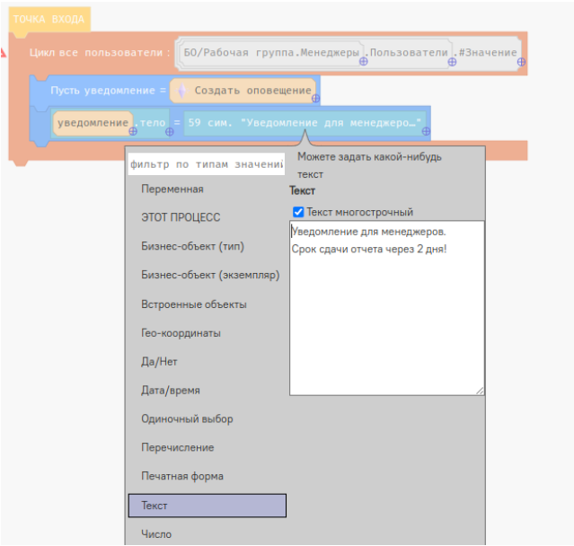
При настройке каждого параметра добавляется новый блок присвоения значения. Далее добавляем заголовок уведомления. Добавляем новый блок присвоения значения и выбираем заголовок:
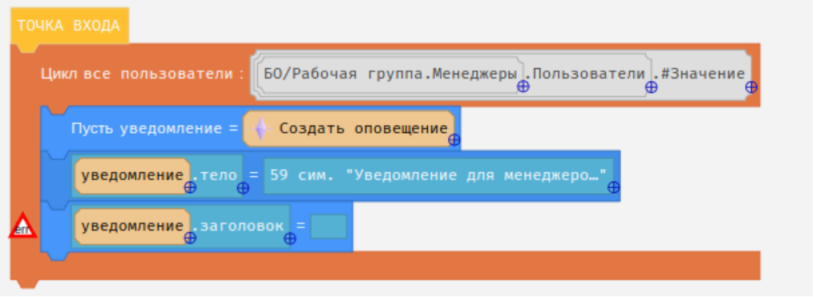
Добавление заголовка уведомления
Во втором блоке присвоения значения, также выбираем текст и необходимо добавить текст заголовка.
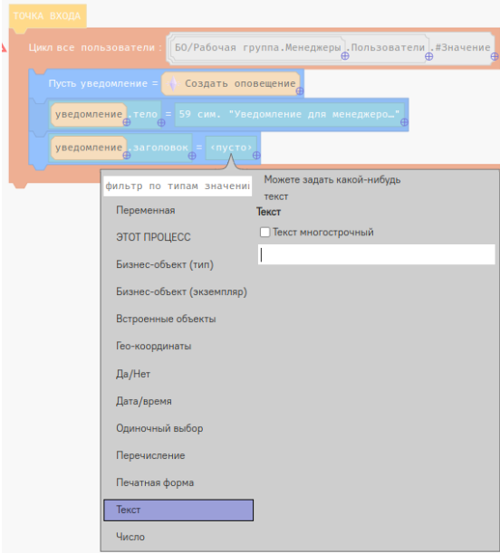
Добавление текста заголовка уведомления
В этом пример указан текст заголовка: “Внимание менеджерам!”.
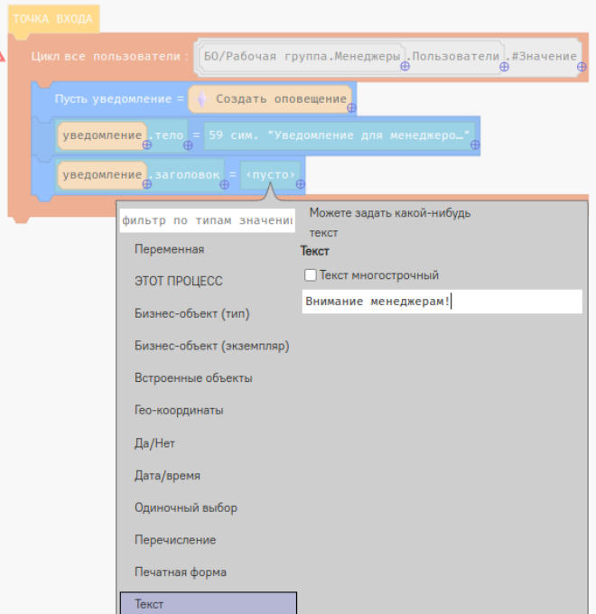
При желании в системе есть возможность добавления аудио на уведомление. Для этого, необходимо добавить новый блок присвоения значения и выбрать "Аудио".
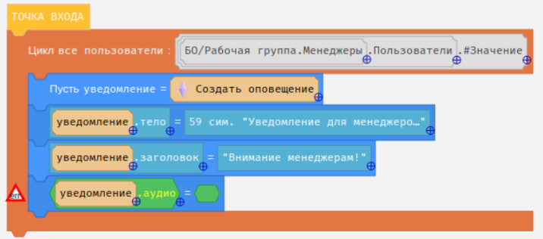
Добавление аудио в уведомление
В настройках аудио при нажатии на второй блок присвоения значений , автоматически открывается тип значения Да/Нет. Если необходимо добавить аудио - выбираем Да, иначе - по умолчанию уведомление будет без звука.
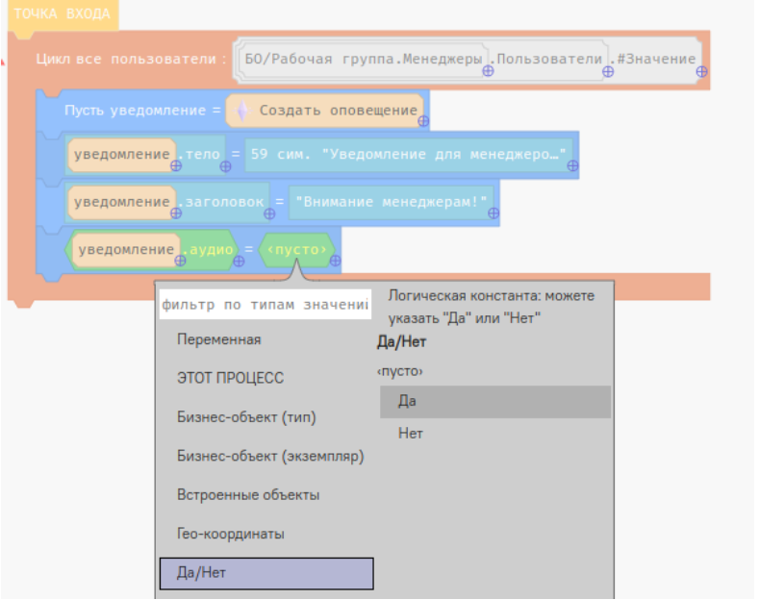
Добавление аудио в уведомление
Для указания длительности отображения уведомления необходимо добавить новый блок присвоения значений и указать длительность (в секундах).
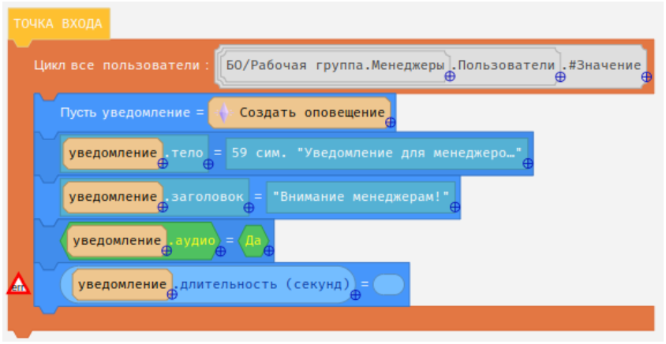
Настройка длительности уведомления
Для указания длительность во втором блоке присвоения значений необходимо выбрать "Тип значения" Число.
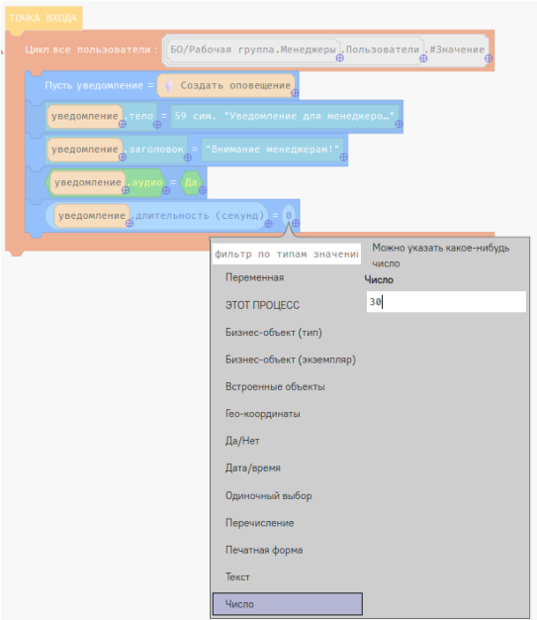
Настройка длительности уведомления
Далее, необходимо выбрать получателя уведомления. Для этого необходимо добавить новый блок присвоения значения и выбрать "Послать":
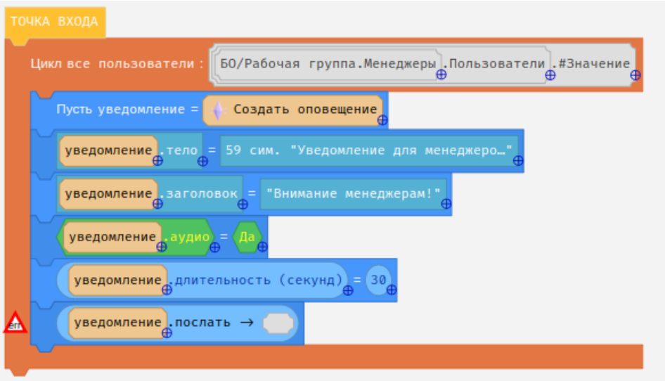
Настройка получателей уведомления
Так как уведомление необходимо отправить каждому сотруднику, которые являются менеджерами, используя цикл есть возможность через переменную цикла (индекса) указать получателя. Во втором блоке присвоения значения, необходимо выбрать Тип значения → Переменная → Все пользователи.
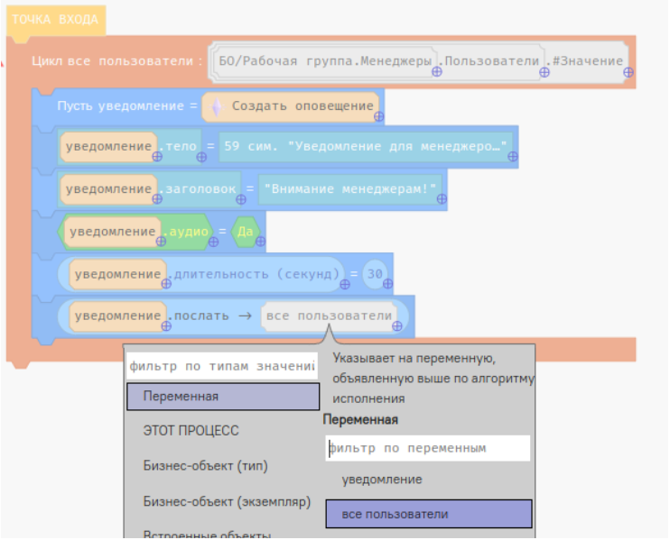
Настройка получателей уведомления
Теперь наш скрипт выглядит следующим образом:
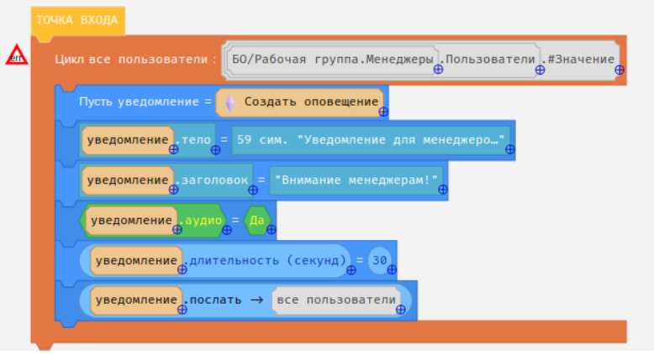
Логика скрипта "Отправке уведомления"
Описание действий в скрипте: Запускается цикл Все пользователи, который проходит по всем пользователям рабочей группы Менеджеры. Создается локальная переменная уведомление - который создает оповещение, имеет следующие параметры оповещения:
- тело;
- заголовок;
- аудио;
- длительность;
- получателя. Уведомление отправляется всем пользователям, которые проходят по циклу.
Далее, необходимо добавить выход 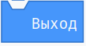 из скрипта:
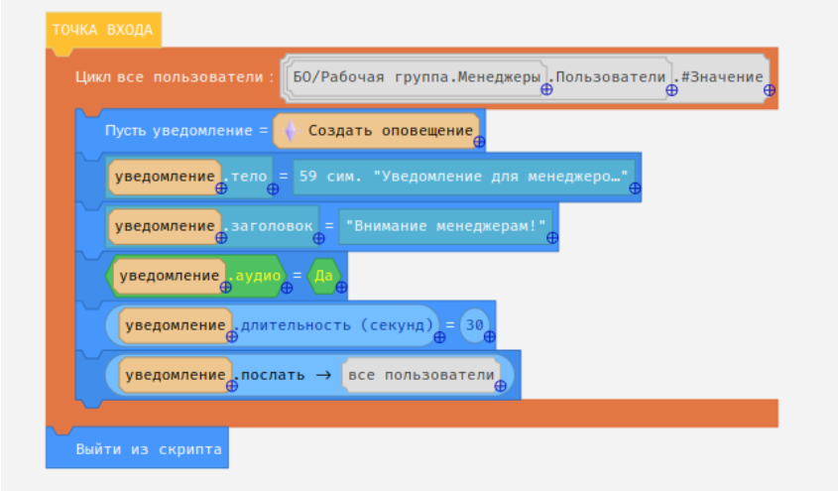
Добавление выхода из скрипта
Корректность скрипта отображается знаком  в правом левом углу окна:
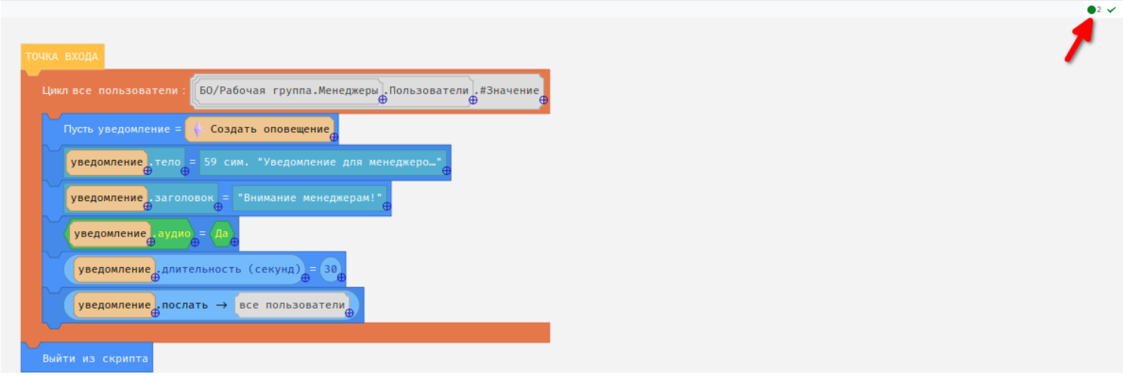
Проверка корректности скрипта
Корректность диаграммы последовательности процесса можно проверить в правом верхнем углу окна диаграммы, также отображается знак .
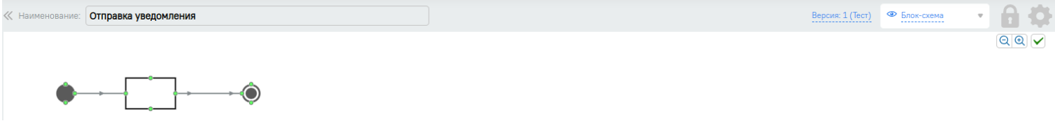
Далее при настройке параметров запуска процесса, наше уведомление будет выглядеть следующим образом:
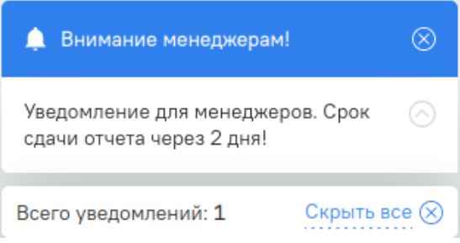
Пример уведомления

Использования ссылки
Также можно настроить функцию ссылки. При нажатии на уведомление будет открываться экземпляр БО, который указан в скриптах.
Для начала выберите "Точка входа":
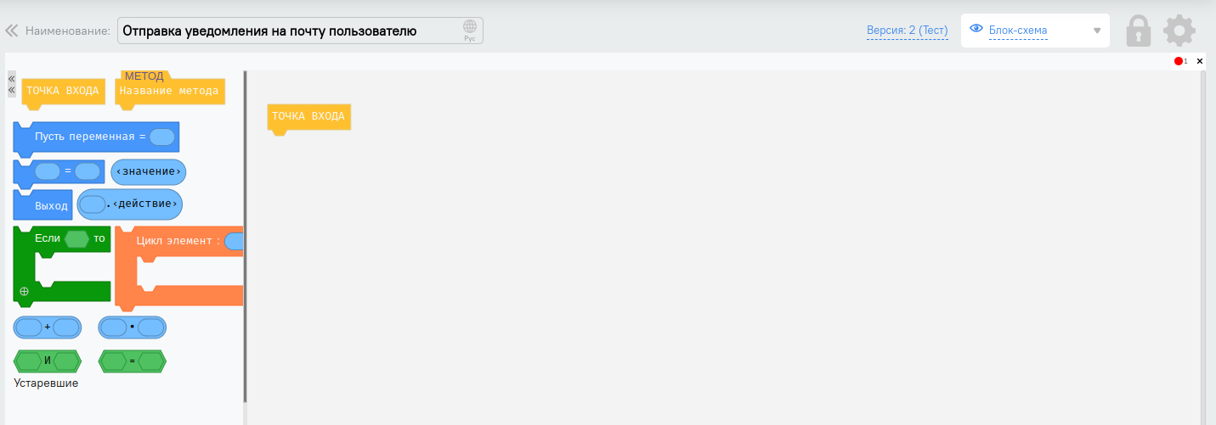
Для создания ссылки необходимо перетащить блок "Переменная"
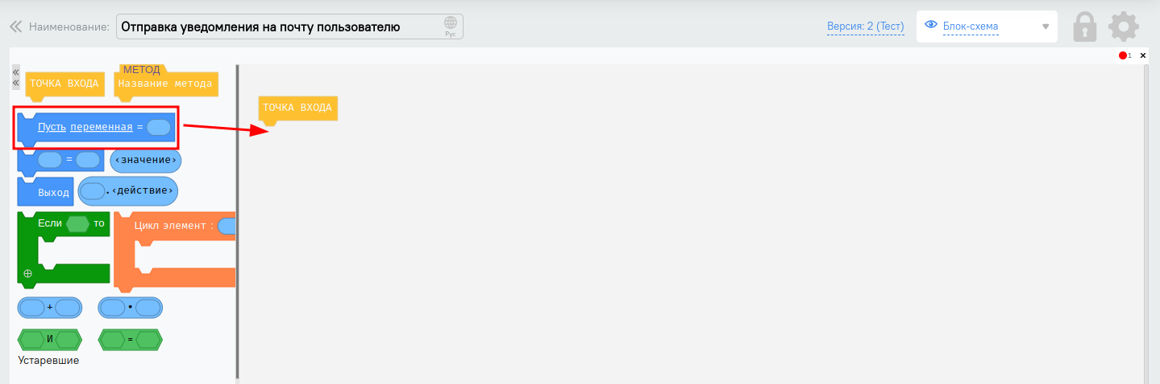
Переименуйте наименование переменную как Вам удобно:
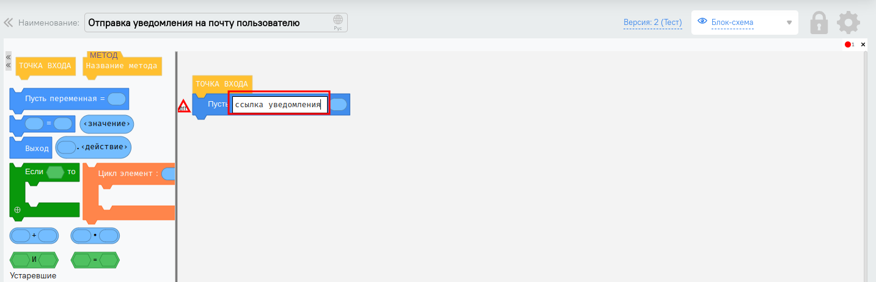
Теперь в выпадающем списке необходимо выбрать "Встроенные объекты"-"Создать конструктор ссылок"
Выберите "Присвоение" и перетащите в рабочую область для указания функции ссылок.
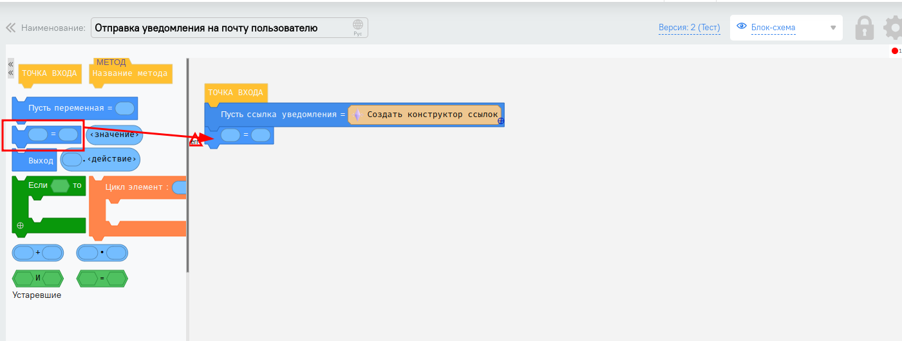
В выпадающем списке выберите "Тип ссылки":
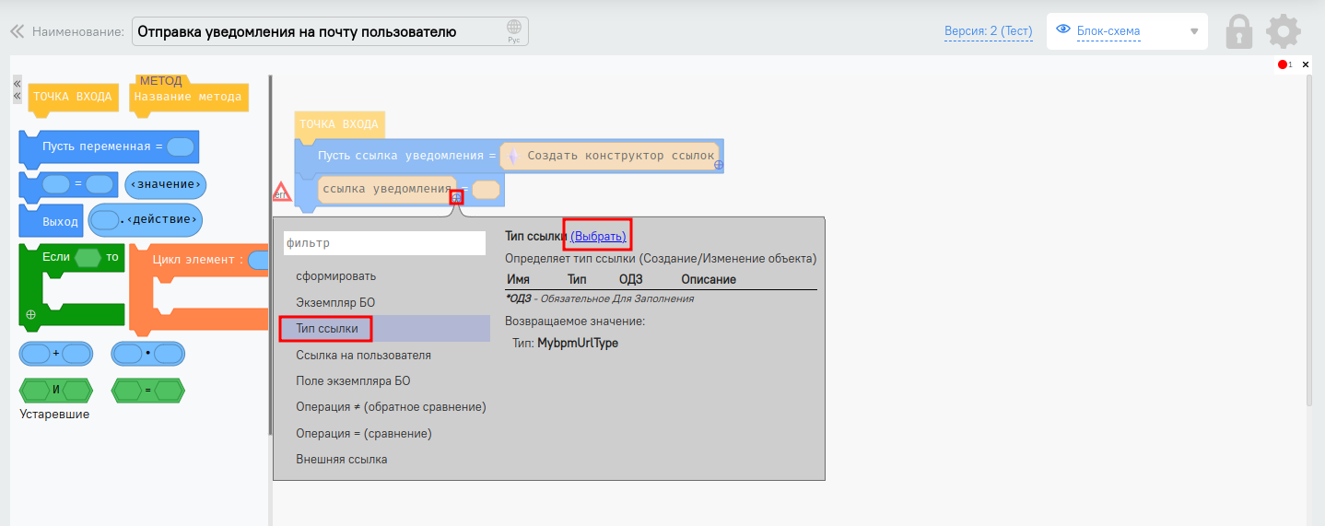
При нажатии на значение автоматически откроется список для выбора типа ссылки. В этом примере использовано "Открыть экземпляр на изменение":
Теперь необходимо выбрать экземпляр БО:
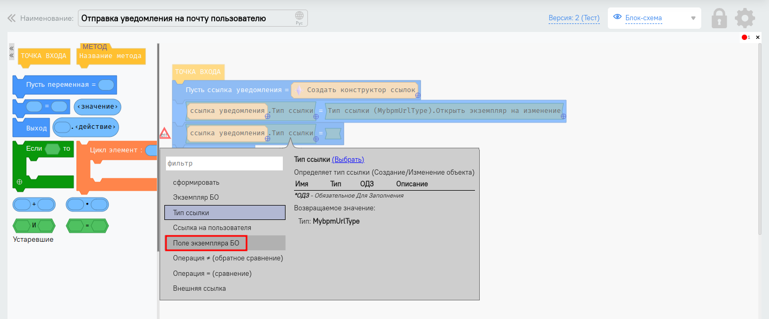
Необходимо указать экземпляр БО, в которым нужно изменить значение:
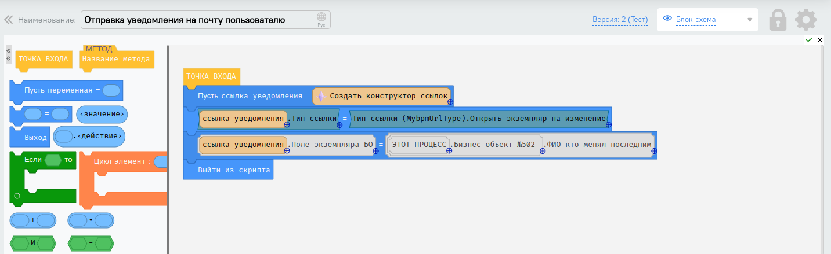
Теперь необходимо сформировать ссылку:
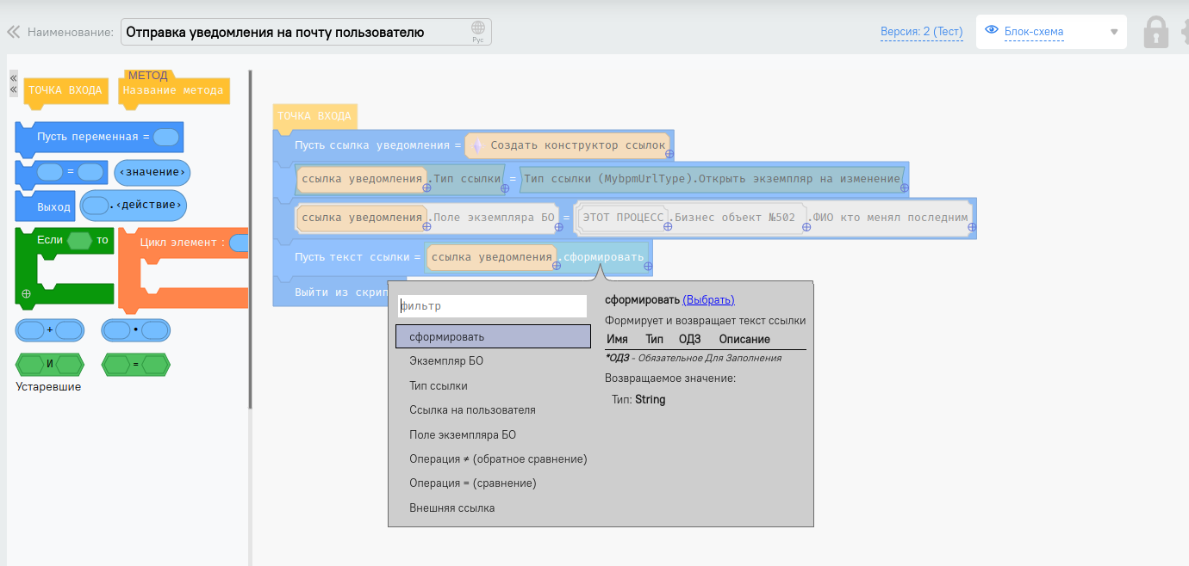

Использование внешней ссылки
Внешняя ссылка используется при регистрации, при отправке уведомления на почту, простые уведомления в системе внешних пользователей системы для защиты данных. По умолчанию значения внешней ссылки будет "Нет". Используя пример выше, внешнюю ссылку можно сформировать в "Конструкторе ссылок":
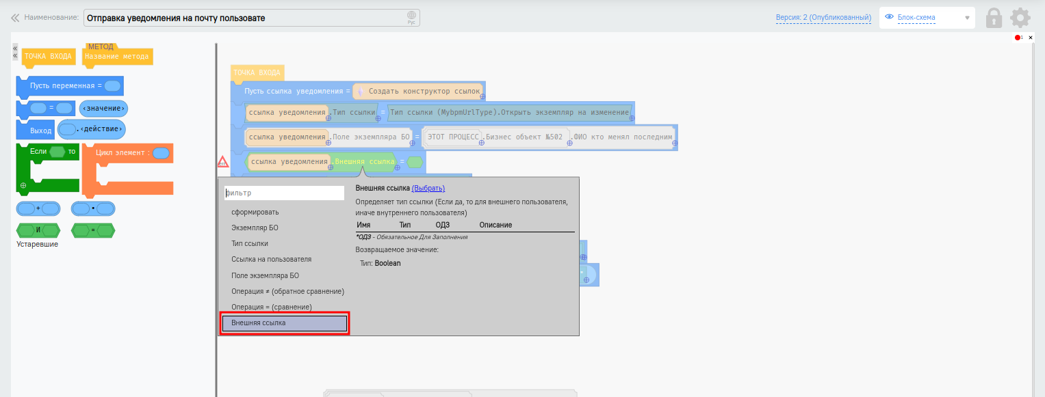
Оно принимает значения Да/Нет:
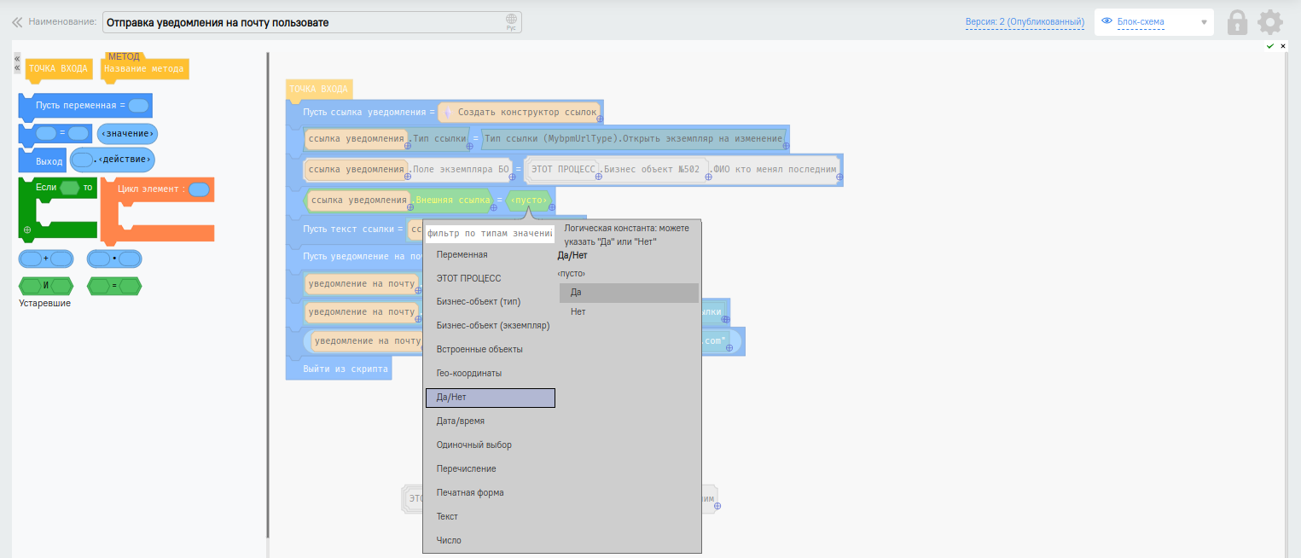
Чтобы наш скрипт работал корректно необходимо добавить условия для проверки пользователя. Является ли пользователь внешним или внутренним:
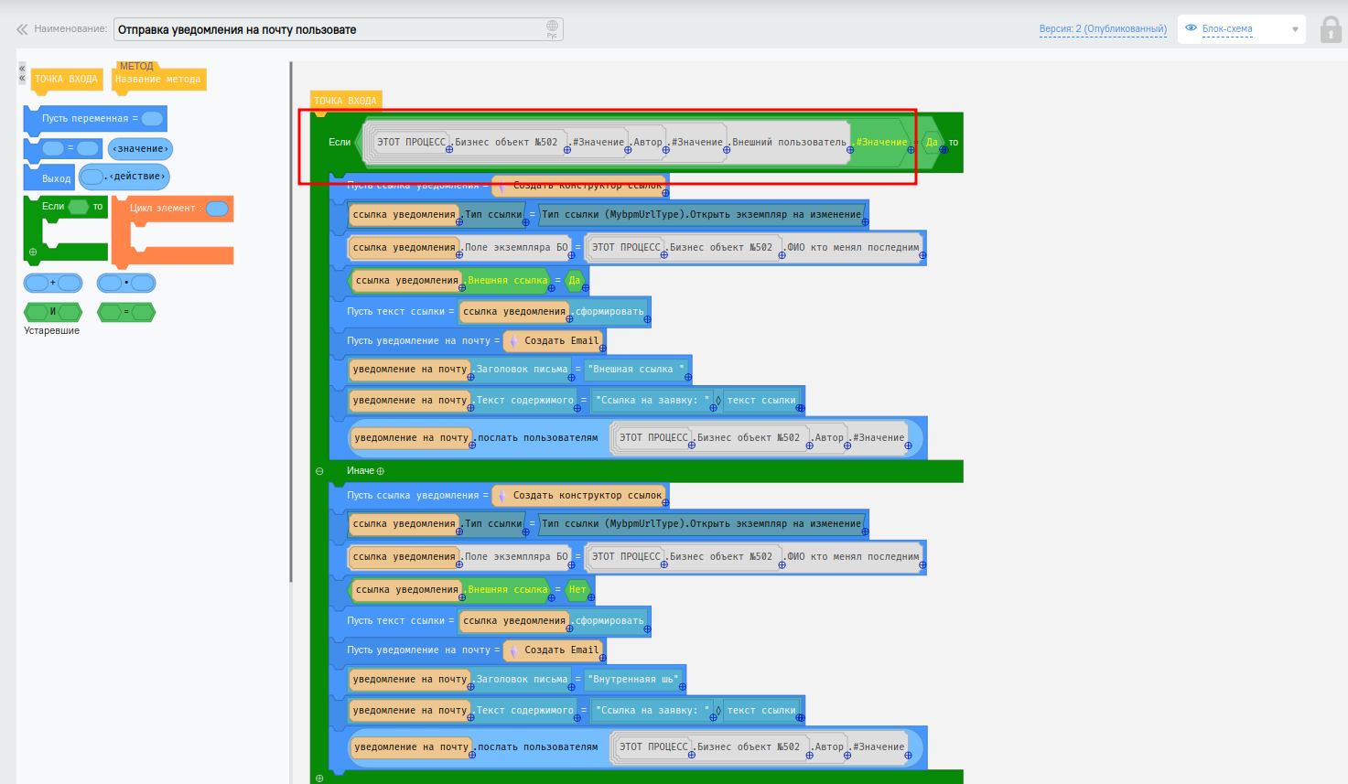
Внешнюю ссылку необходимо указать в Zookeeper:
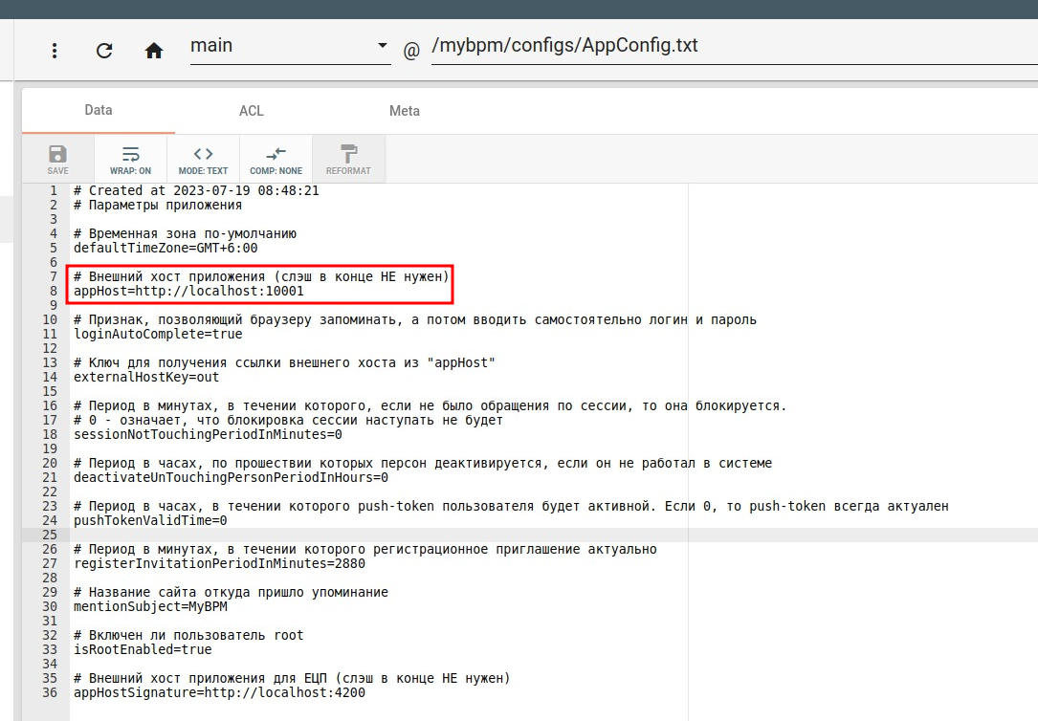

Пример №3. Отправка сообщения на почту с документом

Отправка сообщения на почту
Продолжим пример №2. Для формирования сообщения на почту выберите переменную и переименуйте его:
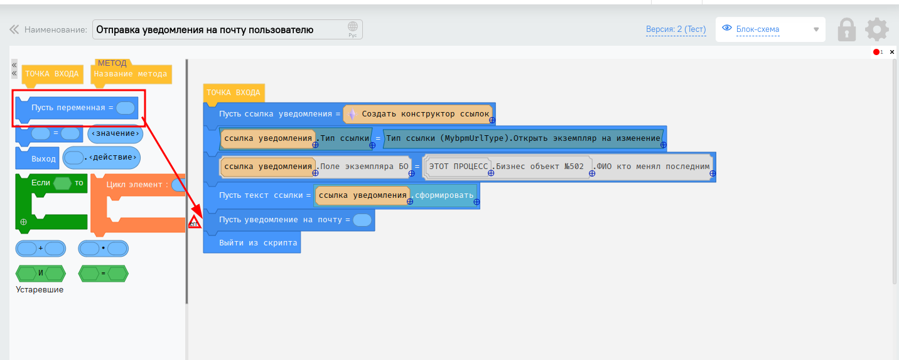
Для создания сообщения на почту выберите переменную-Встроенные объекты-Создать Email
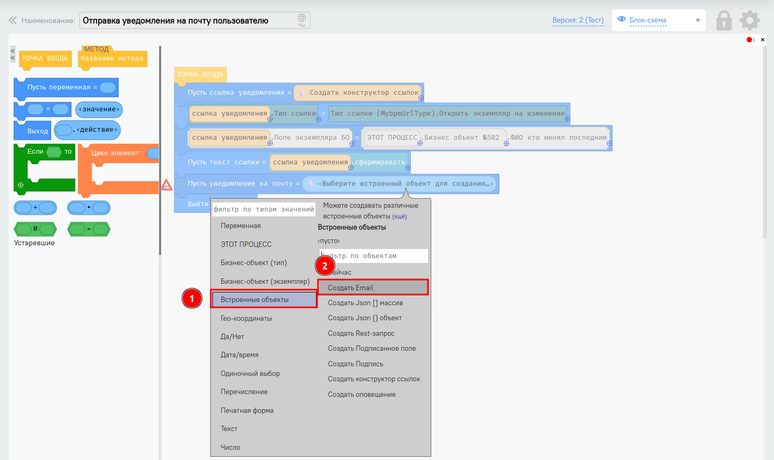
После выбора должно выглядеть как на рисунке ниже:
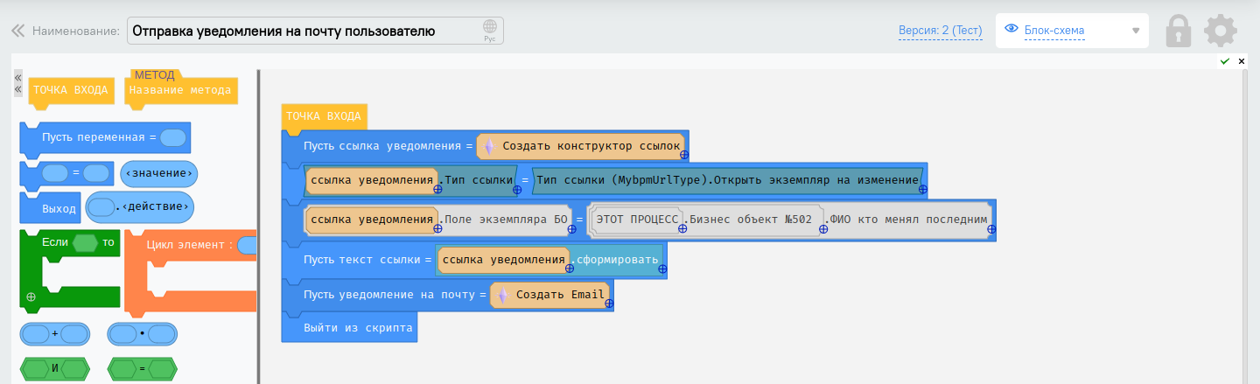
Теперь необходимо заполнить информацию сообщения:
Сперва необходимо добавить заголовок письма. Оно принимает текстовое значение:
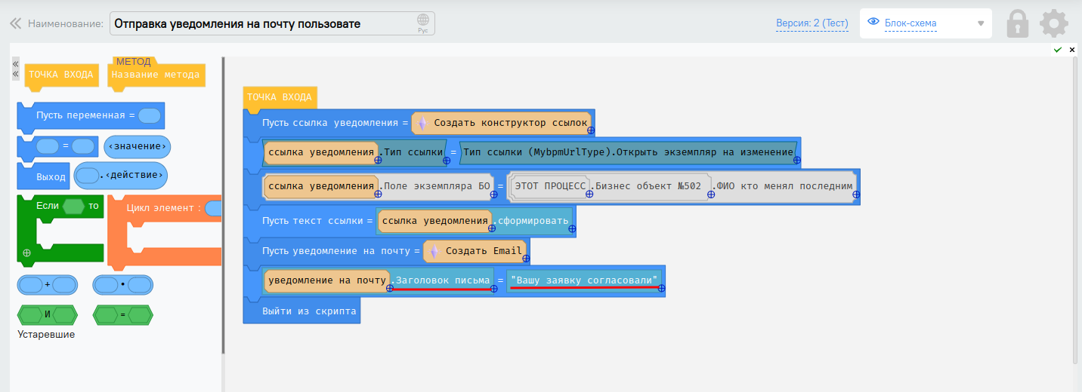
Далее необходимо указать текст письма. Через конкатенацию строк указываем ссылку на указанное БО:
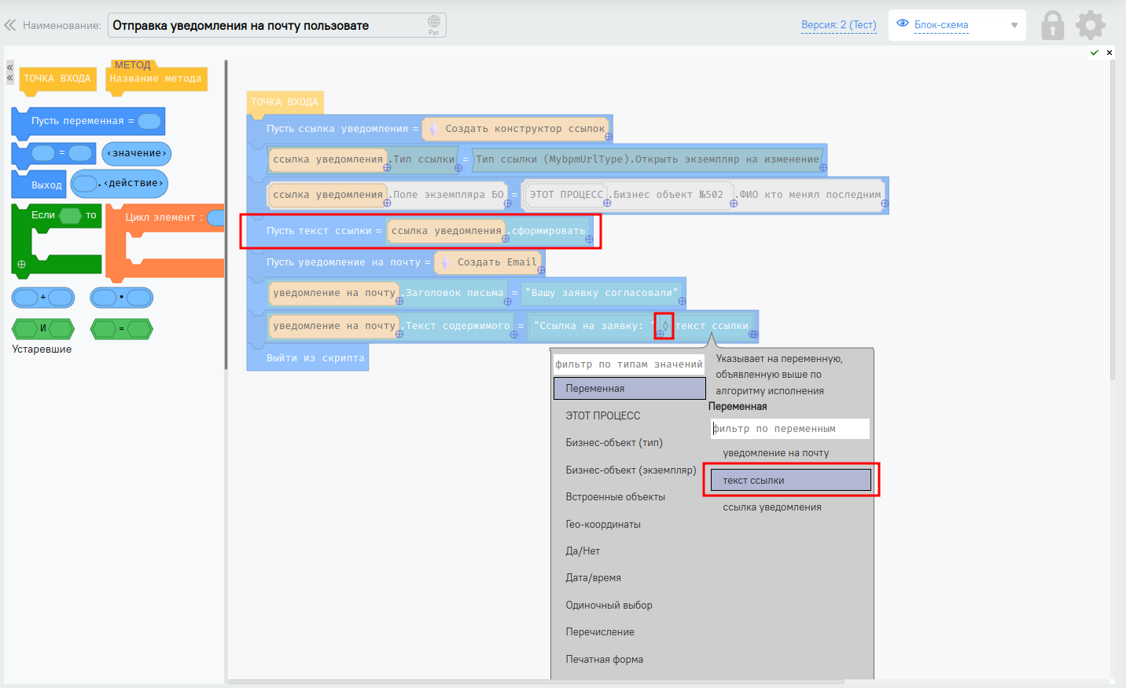
Необходимо указать получателя письма:
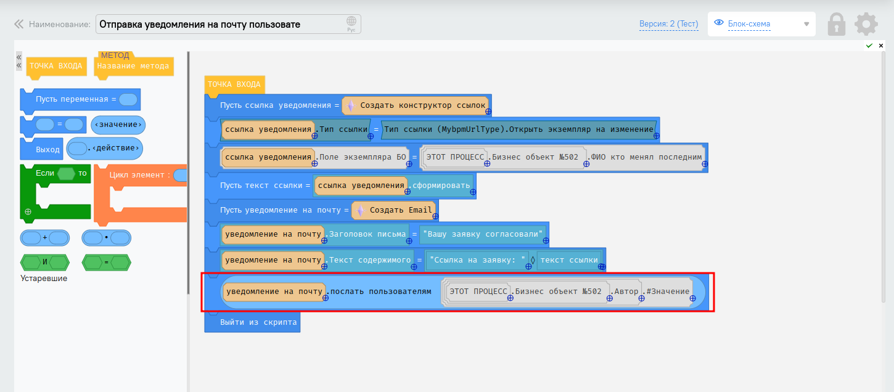
При запуске бизнес-процесса на указанного получателя будут приходить уведомления:
При переходе по ссылке откроется запись бизнес-объекта:
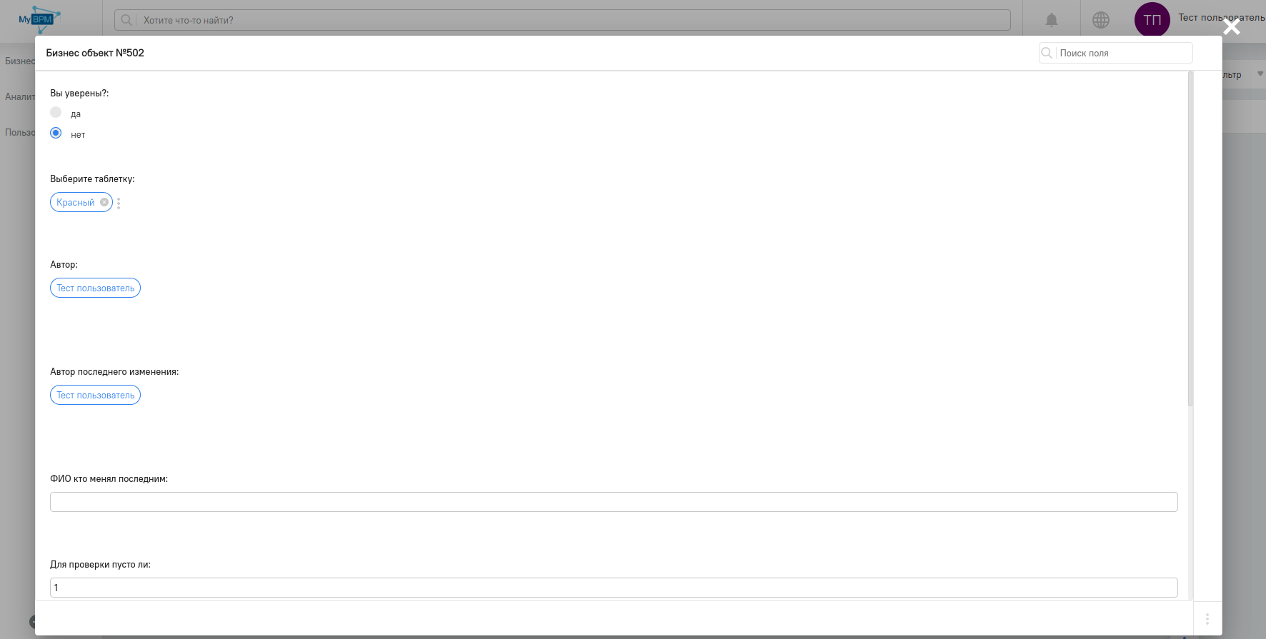
Также можно указать почту определенного человека:
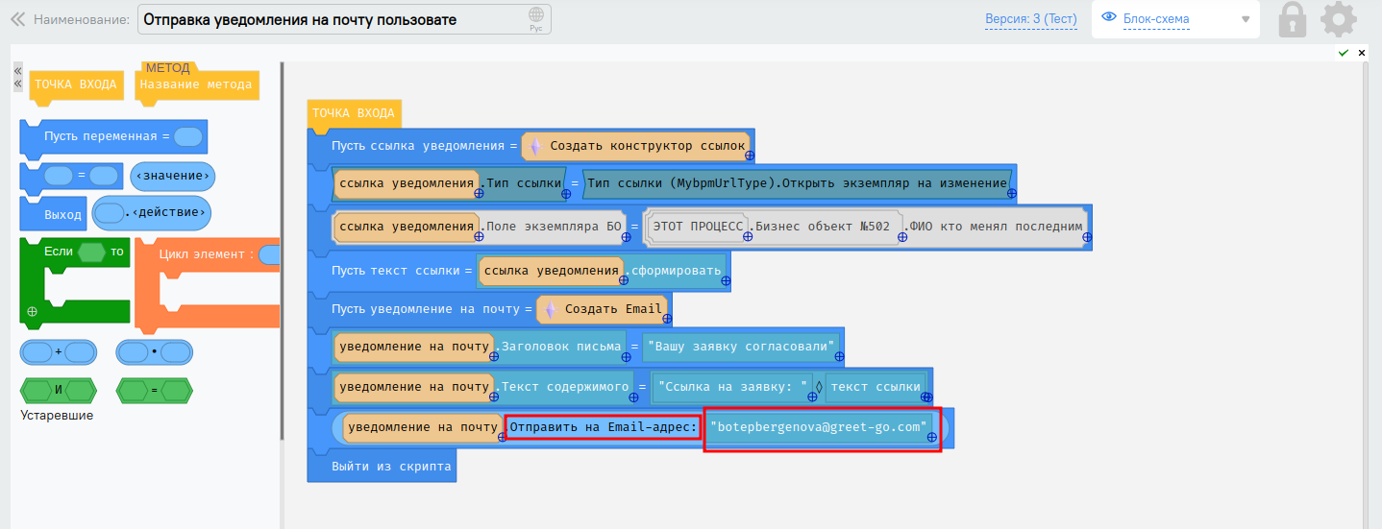
Вид отображения сообщения:
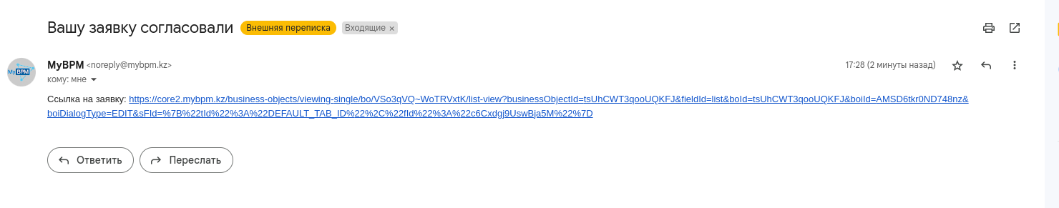

Отправка печатной формы (документа) на почту
Необходимо как в примере выше создать отправка сообщения на почту:
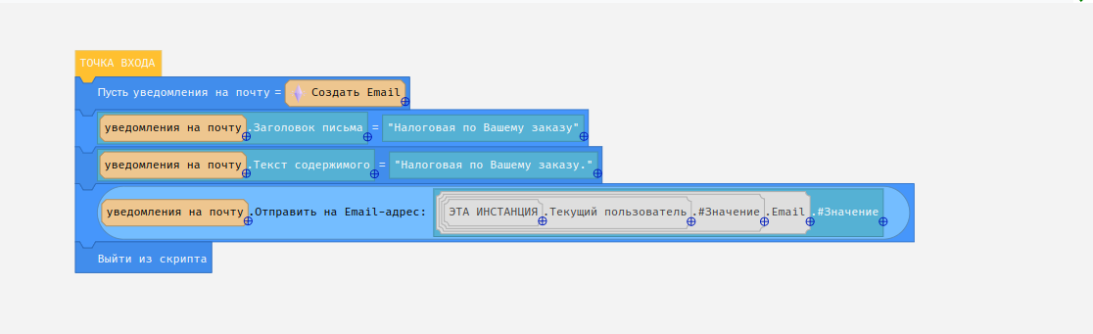
Создайте новую локальную переменную для печатной формы:
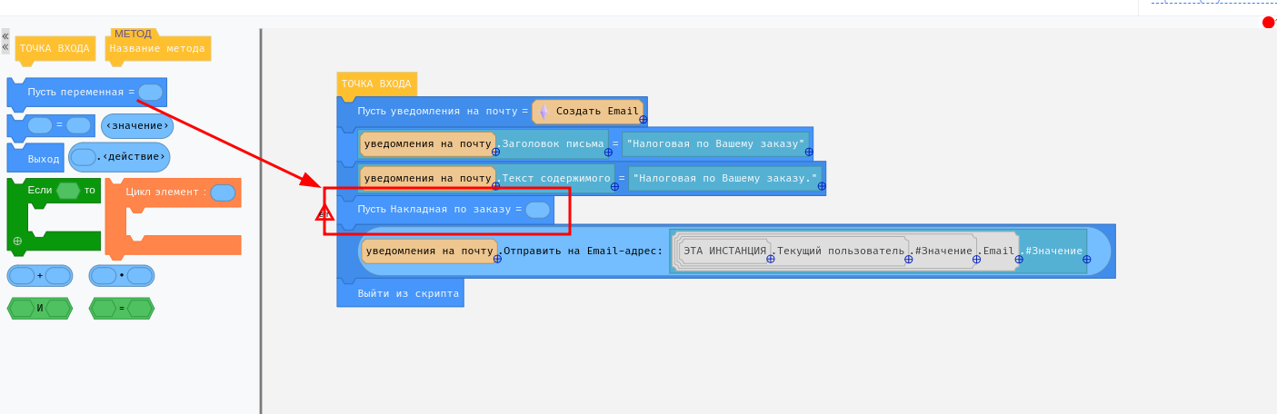
Необходимо выбрать из списка "Печатные формы" и в открывшемся окне выбрать ту печатную форму, которую Вы хотите использовать:
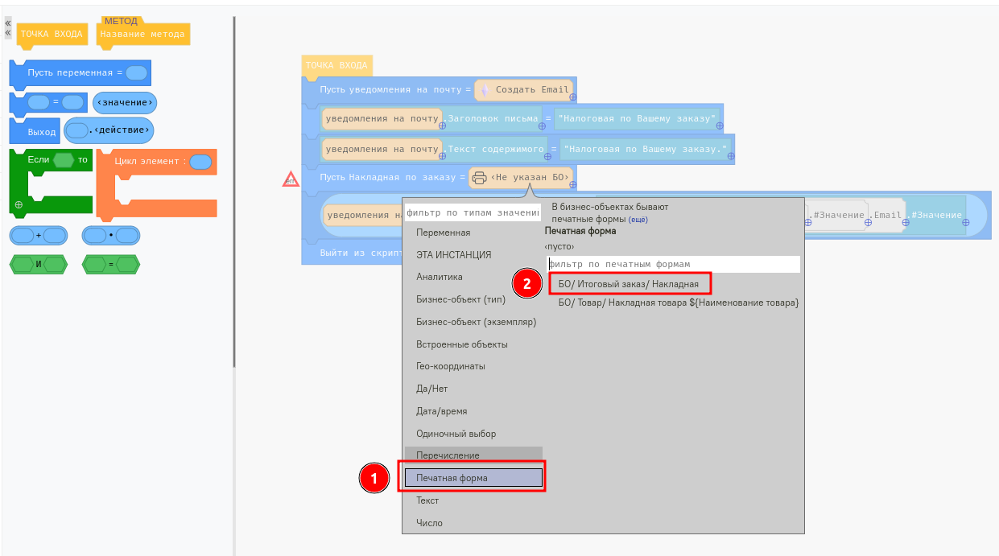
Через плюс необходимо выбрать "#распечатать", чтобы указать, что эта печатная форма необходимо для этой выбранной записи:
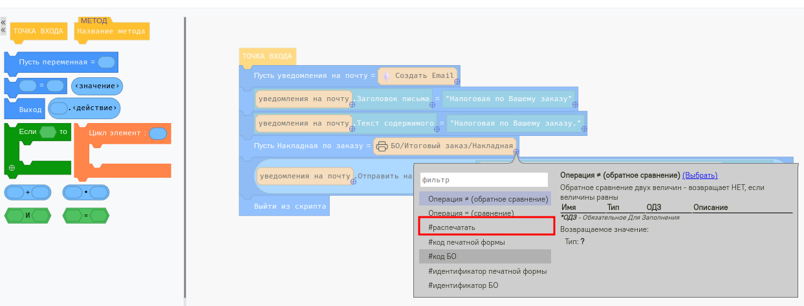
Теперь процесс должен выглядеть как в скриншоте ниже:
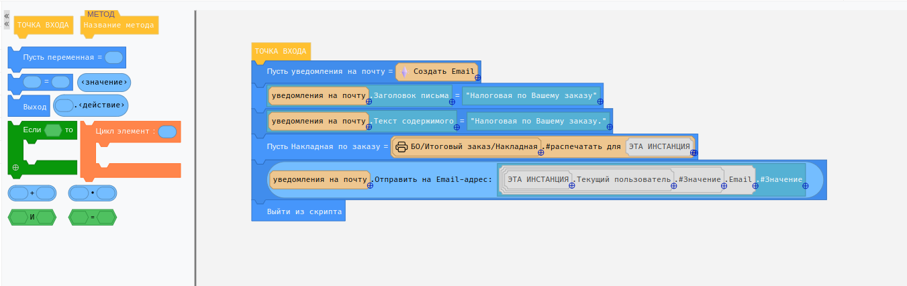
Выберите блок как на рисунке ниже:
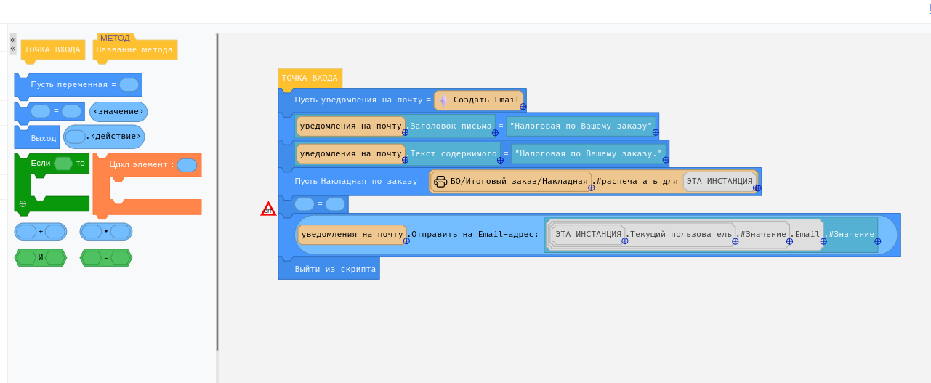
Выберите переменную "Уведомления на почту":
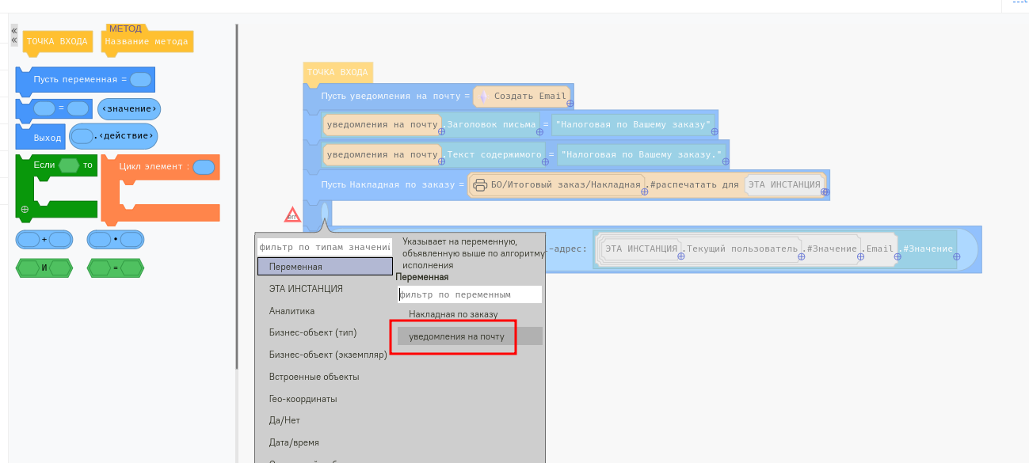
Через плюс выберите "Прикрепленные файлы":
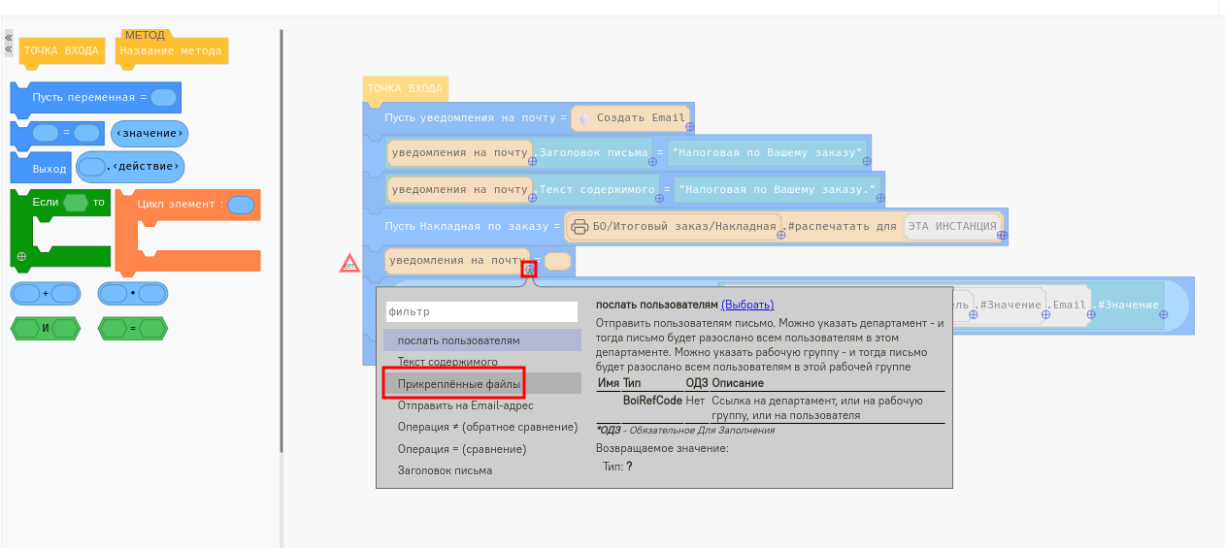
Необходимо выбрать "Добавить":
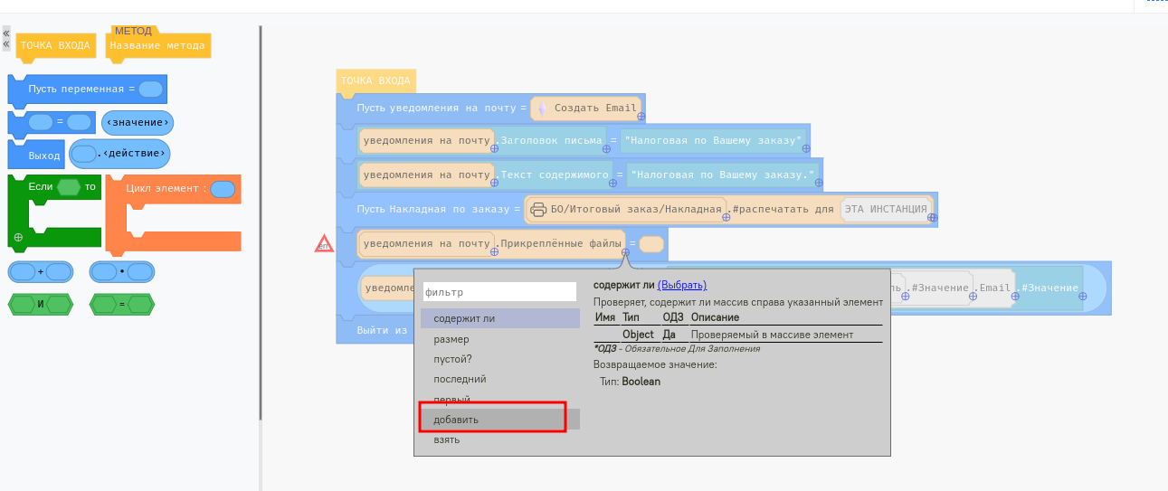
Укажите нашу выбранную печатную форму:
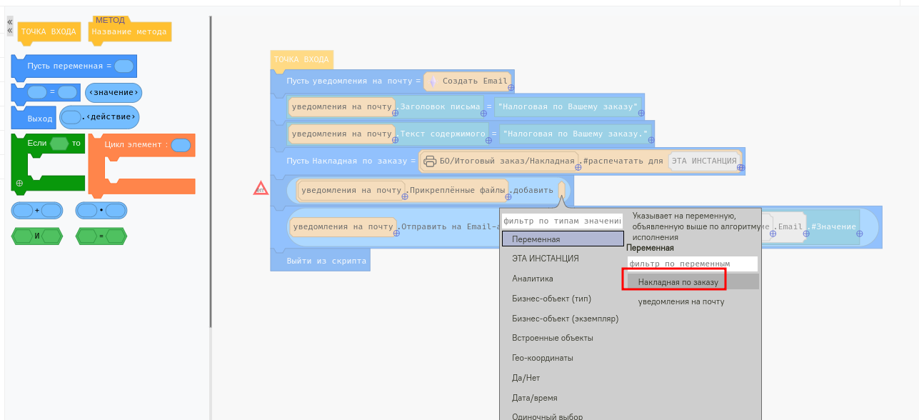
Наш скрипт должен выглядеть как на рисунке ниже:
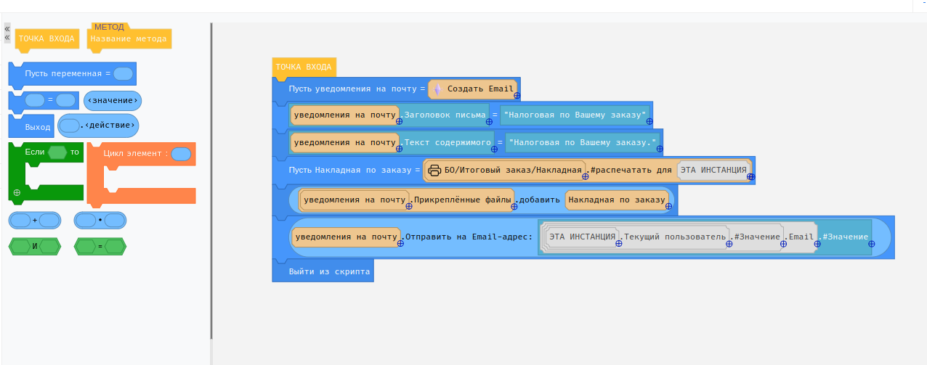

Скрипты
Как упоминалось в главе Бизнес- Процесс, Скрипты - это последовательность команд для выполнения конкретных операций для инстанции. Главным плюсом скриптов является их динамичность, то есть, при выполнении определенного действия, скрипт срабатывает синхронно. Именно поэтому данная опция была вынесена в отдельный функционал, что позволило настраивать скрипты на бизнес-объект или на конкретное поле в этом бизнес-объекте.
Для того чтобы добавить скрипт:
Необходимо перейти в бизнес-объект (поле) и в правом верхнем углу нажать на иконку “”. Откроется рабочая область скриптов:
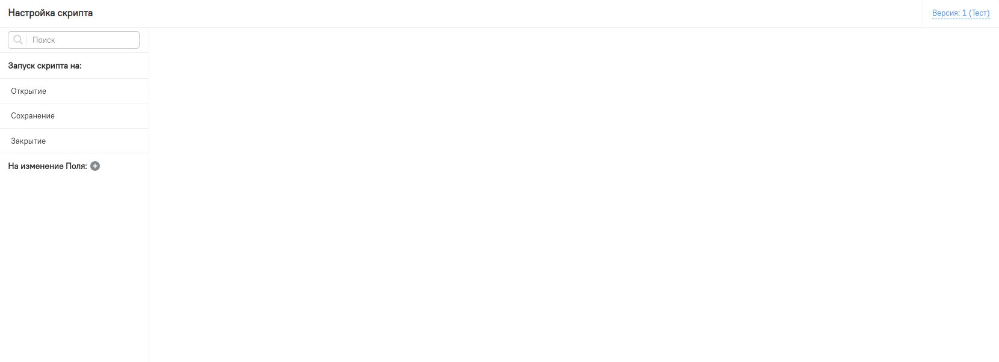
По умолчанию версия будет первой и тестовой.
Далее откроется окно “Настройки скрипта”, в котором будет строиться скрипты.
Построение скрипта и установка его в работу происходит аналогично скриптам в бизнес-процессах. Пример публикации скрипта:
Скрипт можно настроить на открытие инстанции. Пример использования скриптов на открытия:
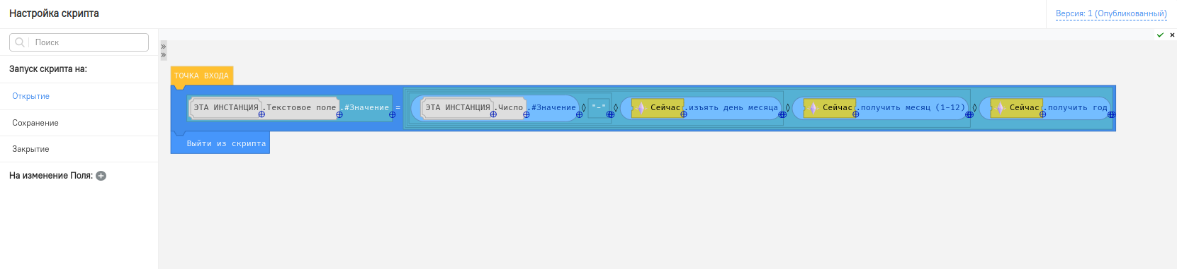
При открытии инстанции, написанный скрипт, будет запускаться каждый раз:
Скрипты построенные в "Сохранение" отработаются в том случае, если Вы нажали кнопку "Сохранить".
Скрипты построенные в "Закрытие", отработаются в том случае, если Вы открыли инстанцию, и закрыли. После закрытия отработаются скрипты.
Чтобы добавить скрипт “На изменение поля” в бизнес-объекте, необходимо нажать на “”, в открывшемся окне выбрать изменяемое поле.
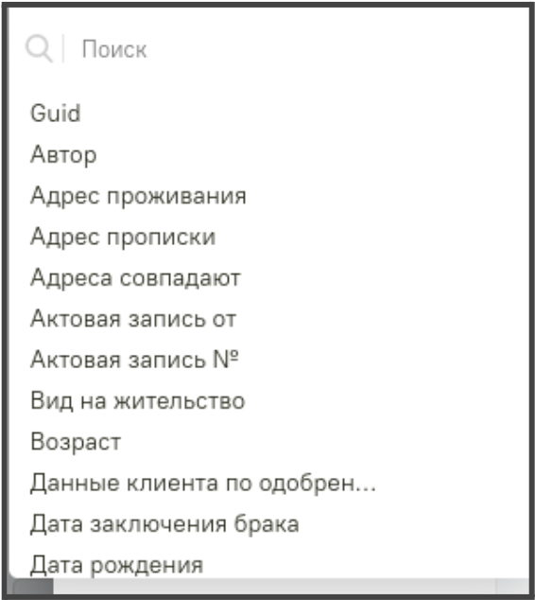
Инструменты создания скриптов аналогичны с бизнес-процессом.
В режиме редактирования в бизнес-объекте у каждого поля есть знак скриптов. При нажатии на него у определенного поля откроется рабочее окно скриптов на изменения поля выбранного поля:

Возможности скриптов

Вызов сервисов
Из скриптов можно вызывать внешние сервисы. Детально рассказано об этом в следующих видео:
- Вызов Rest-Json-сервиса: https://youtu.be/kQ3SSDQOYsQ.
- Вызов XML-сервисов:
  - Общий подход: https://youtu.be/muU0BHHMGCA
  - Чтение массива XML тегов: https://youtu.be/3LWKQkACvMA

